**Plan de mejoramiento mediante Ubuntu y dominio local**

Laura Katalina Valderrama Muñoz

24/07/2024

SENA

PITALITO HUILA

Juan Sebastián Ruiz

**Resumen**

En este documento, exploraremos el proceso completo de creación de una máquina virtual utilizando VirtualBox. Nuestro objetivo principal será configurar un dominio local mediante Nginx y Bind9. A lo largo de este documento, se proporcionará una guía paso a paso detallada sobre cómo llevar a cabo esta configuración, incluyendo todos los elementos necesarios para lograrlo con éxito.

Primeramente, veremos su instalación de forma detallada, con todas las descargas de paquetes y librerías correspondientes, una vez esto veremos su conexión de forma remota y por último la configuración de un dominio local con bind9.

**Tabla de Contenidos**

Capítulo 1 Introducción e información general 1

Instalacion de UbuntuServer y VirtualBox 1

Configuracion de la maquina virtual 1

Instalacion de forma remota. 1

Instalacion de paquetes Dominio. 1

Configuracion de los archivos para el Dominio 2

Desplegue localmente del proyecto 2

Capítulo 4 Resultados . 5

Lista de Referencias 6

Conclusion 7

# Capítulo 1 Introducción e información general

## Instalación de Ubuntu Server y Virtual Box

Para la instalación de VirtualBox y Ubuntu Server procederemos a ir a las paginas oficiales para iniciar su instalación

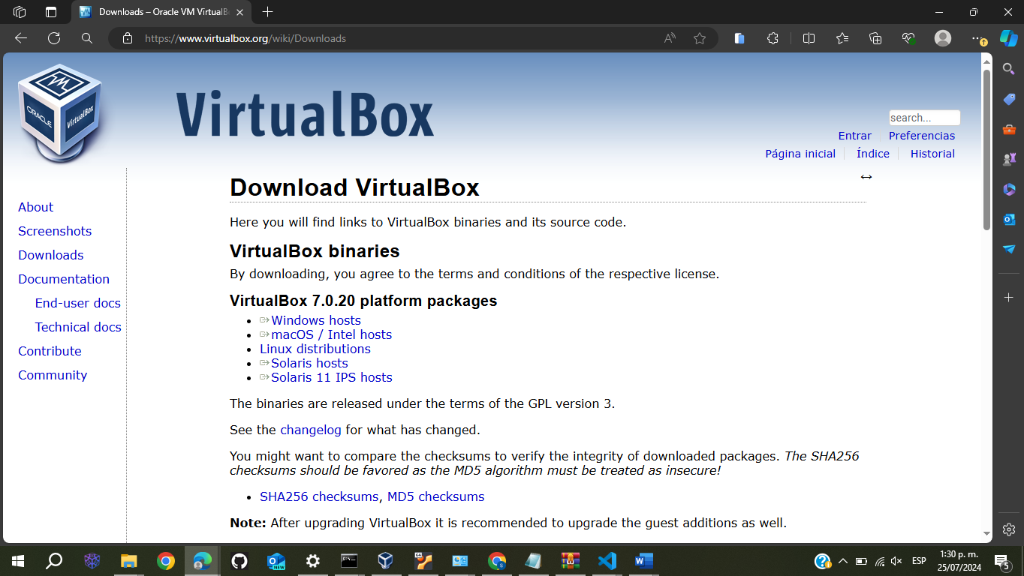

Una vez el archivo se haya descargado procedemos a ejecutarlo dándole doble click.

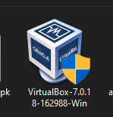

Primeramente, nos mostrara un mensaje o una alerta si aceptamos que este archivo sea descargador presionaremos “si”, como siguiente tenemos los pasos de las instalaciones, presionaremos “NEXT” y continuaremos:

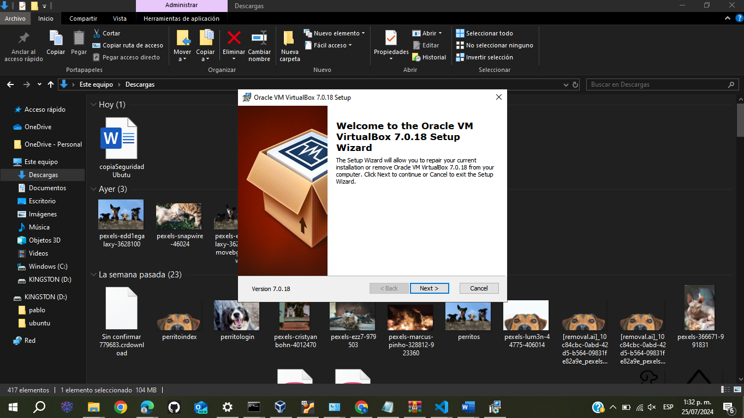

Una vez aceptado nos mandara a la siguiente vista donde volveremos a dar “NEXT” realmente no configuraremos nada en esto, solo daremos next siempre:

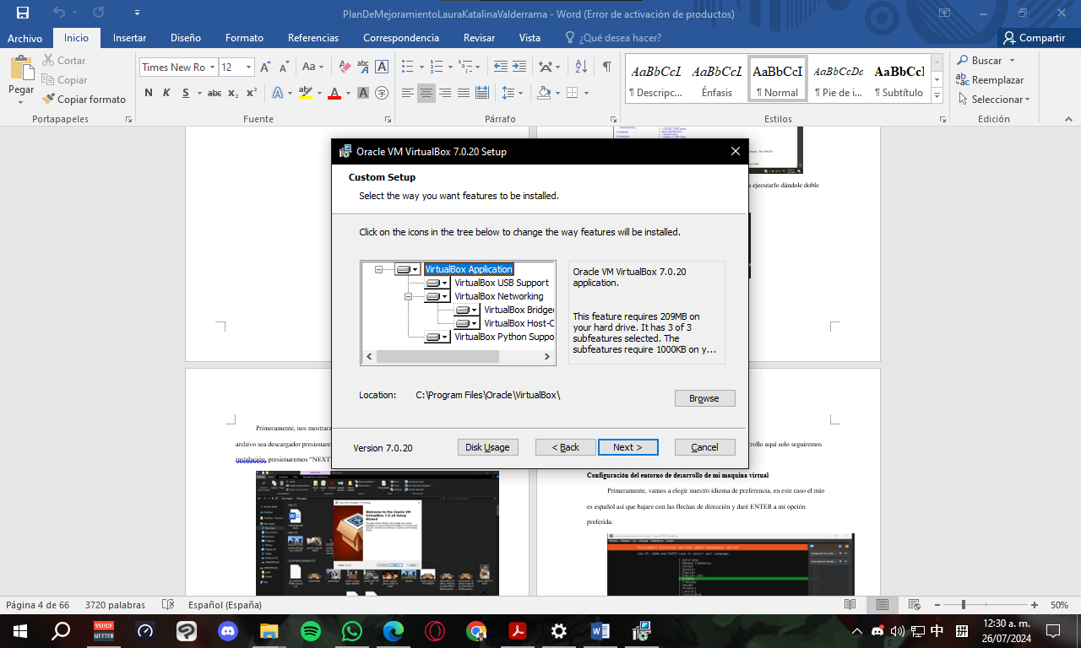

Por ultimo nos mostrara la siguiente alerta aceptaremos dando click en YES

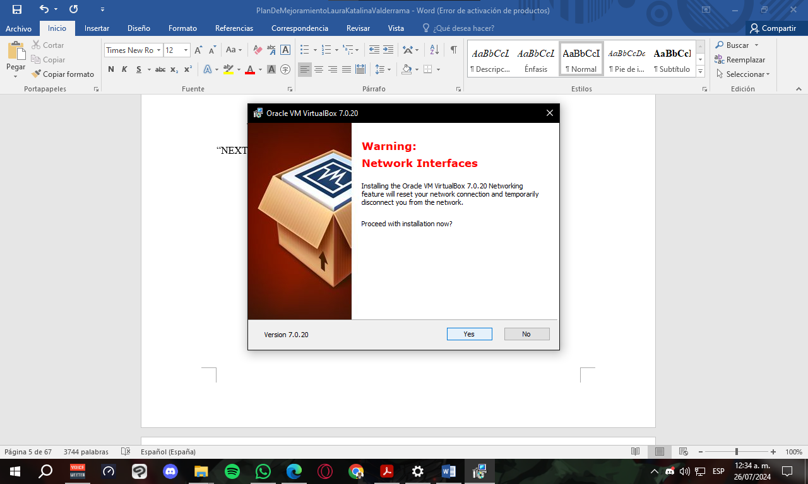

En la siguiente vista nos preguntara si queremos instalar unos paquetes como lo son Python Core en VirtualBox

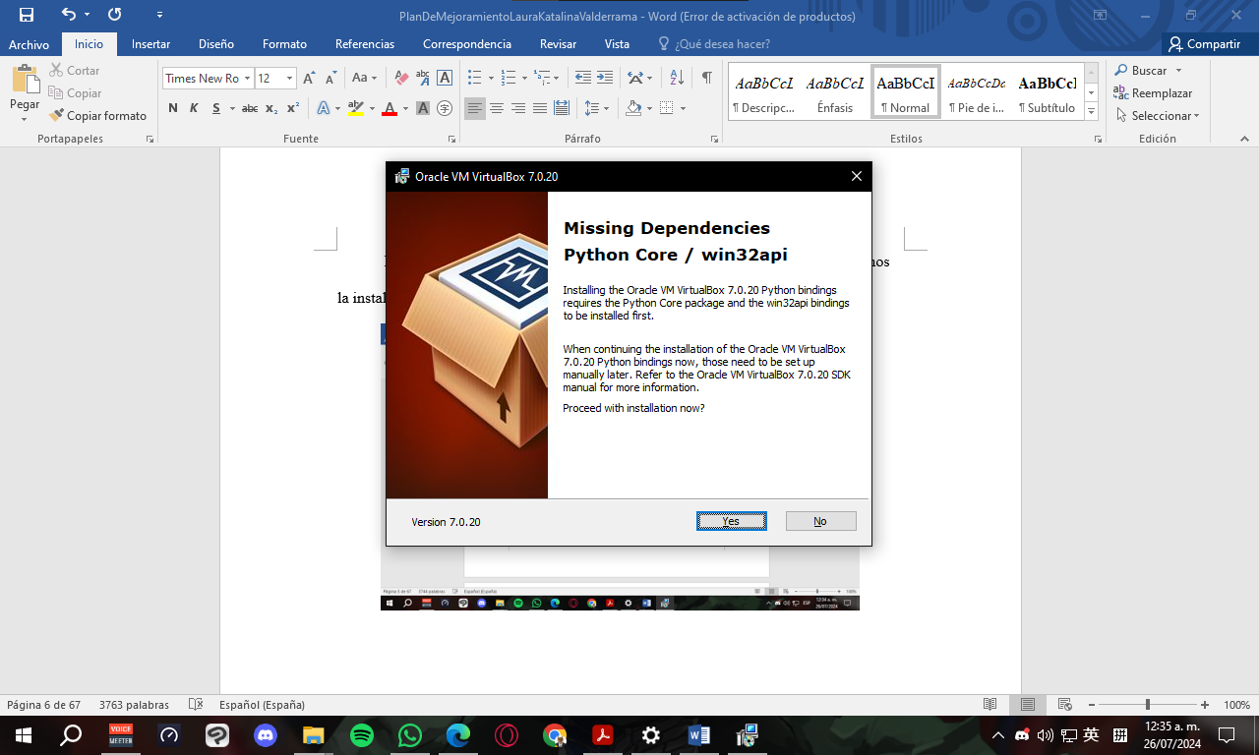

Como siguiente dejamos todo tal cual y procedemos a dar NEXT ya con esto sería la última configuración que nos pedirá:

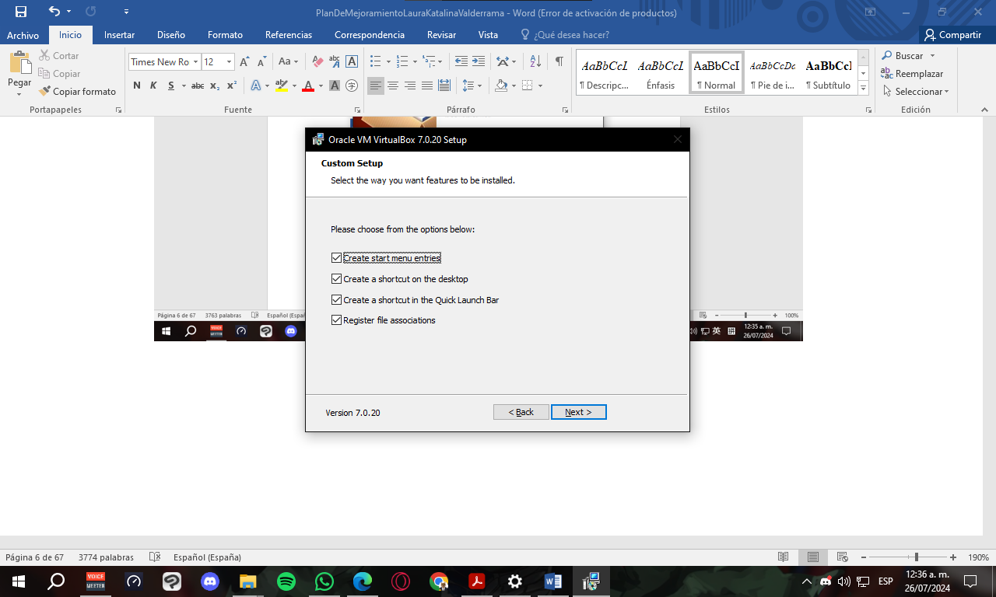

Una vez todo este configurado correctamente, daremos click en “Install” para empezar la instalación de todos los paquetes y recursos de nuestra maquina

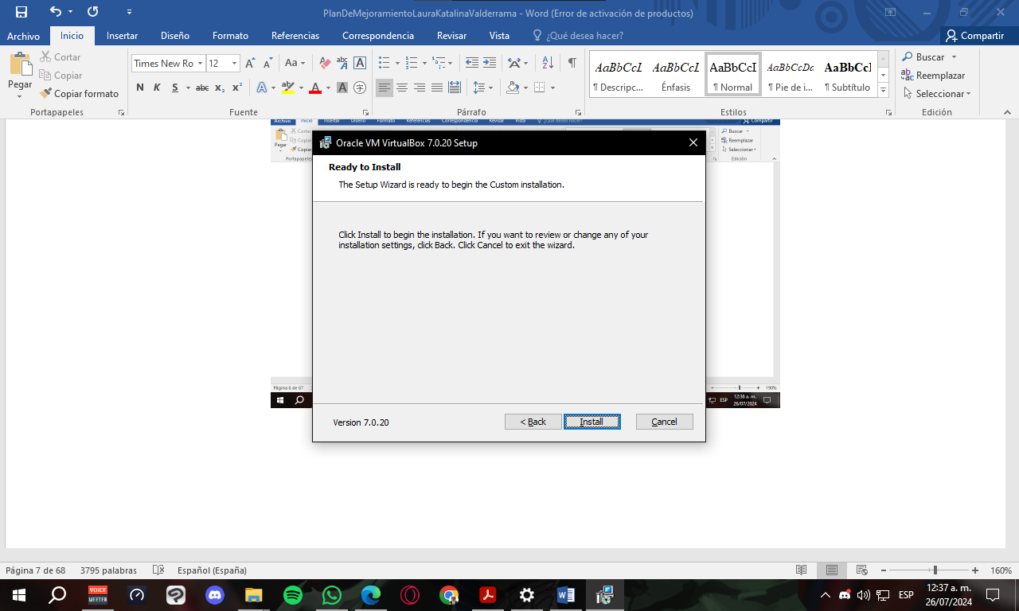

Esperaremos unos minutos a que la instalación acabe:

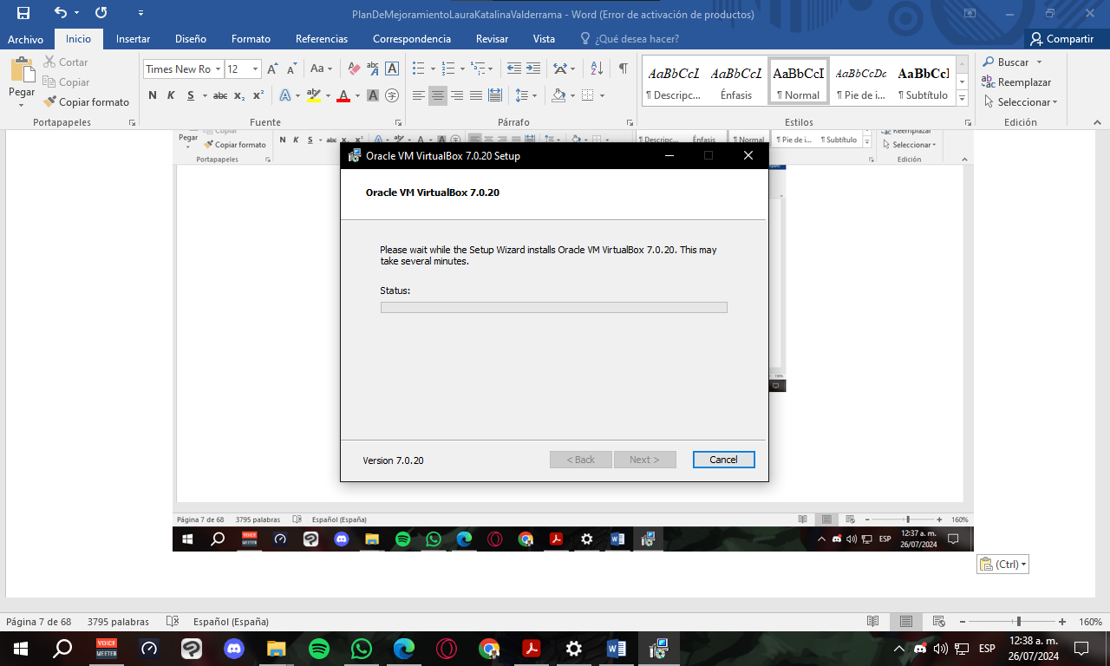

Una vez se complete la instalación procedemos a dar click en finish y todo y ase encontrara configurado adecuadamente para iniciar:

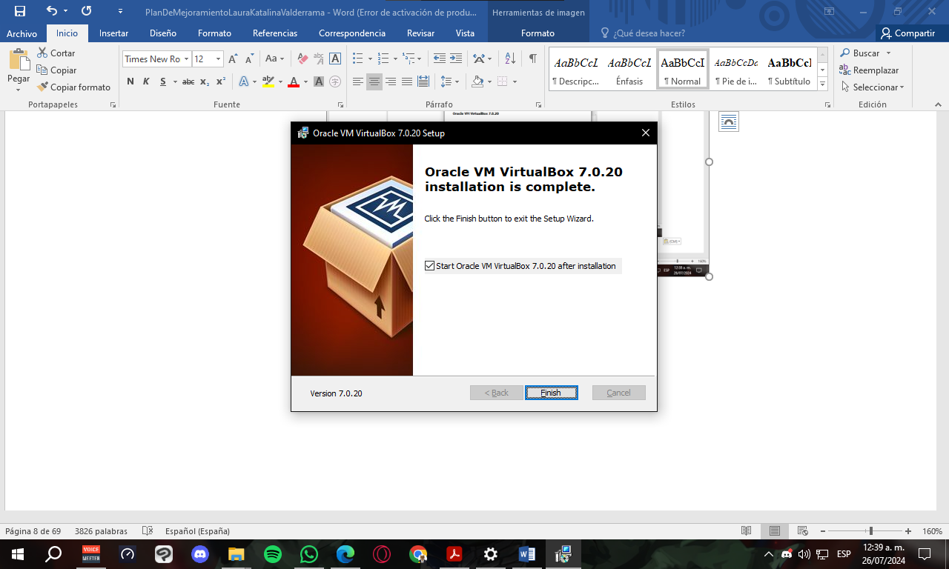

Ya con esto procedemos a crear nuestra máquina virtual, esto lo haremos asi, en la parte superior derecha se encuentra un botón el cual dice nueva, presionaremos aquí para su creación

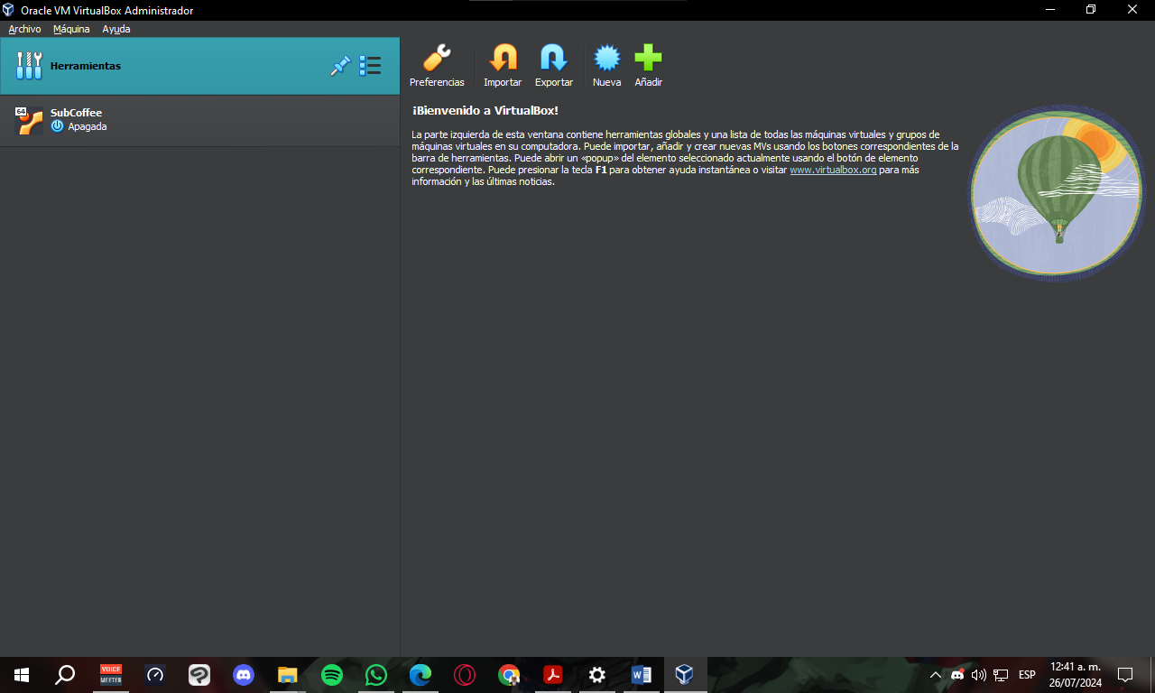

Elegiremos nombre de preferencia, la imagen ISO que debemos ya tener instalada, y ya por último en esta parte daremos click en “omitir instalación desatendida”, daremos click en siguiente:

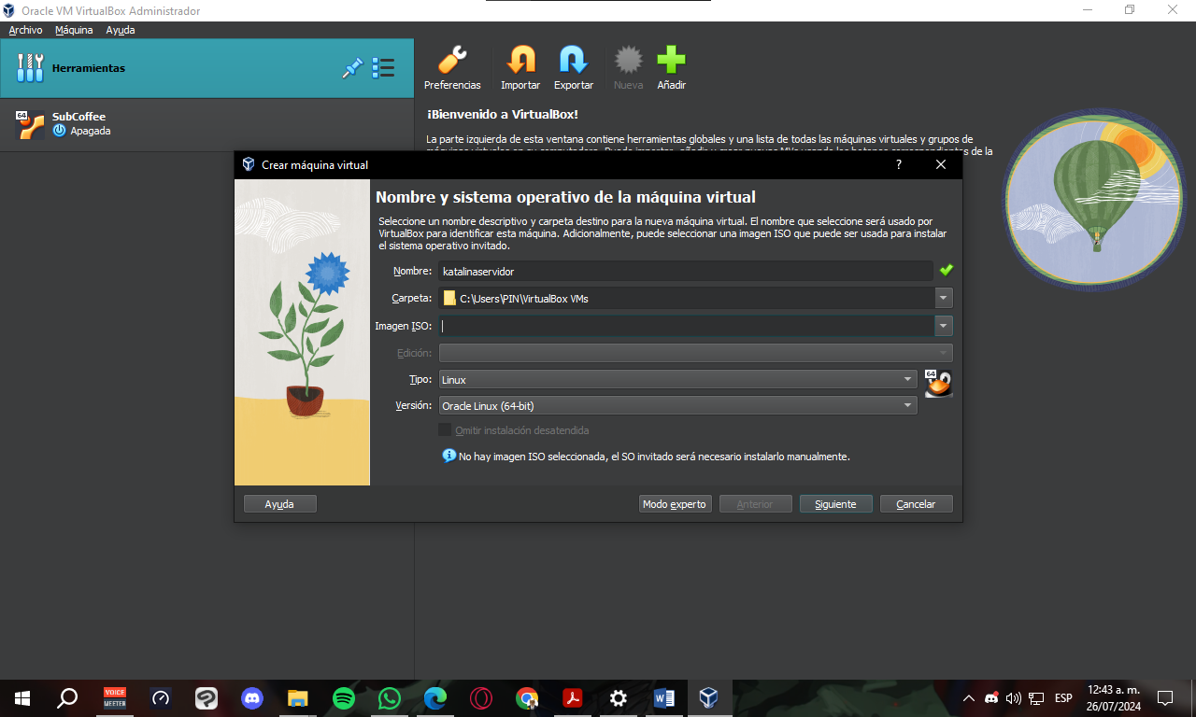

En esta siguiente captura lo que vamos a hacer es elegir cuanto de RAM y cuantos núcleos podrán ser usados para nuestra máquina virtual:

* 4096 MB
* 2 NUCLEOS

Es recomendable que nuestra máquina pueda utilizar como mínimo estos requerimientos, pero esto dependerá de nuestro equipo

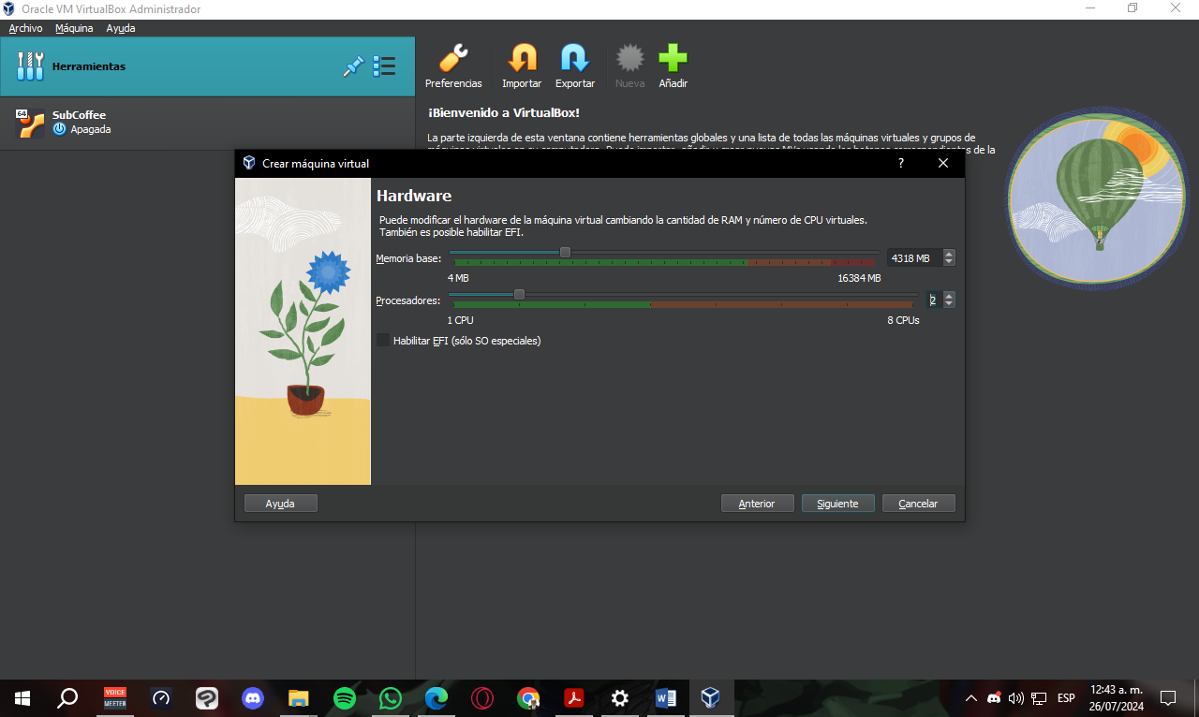

Una vez tengamos lo anterior hecho pasamos a la siguiente parte de la creación, aquí no será necesario modificar nada, ya que, será el disco virtual que nuestra maquina podría llegar a tener, por ende, lo dejaremos tal cual y daremos click en siguiente:

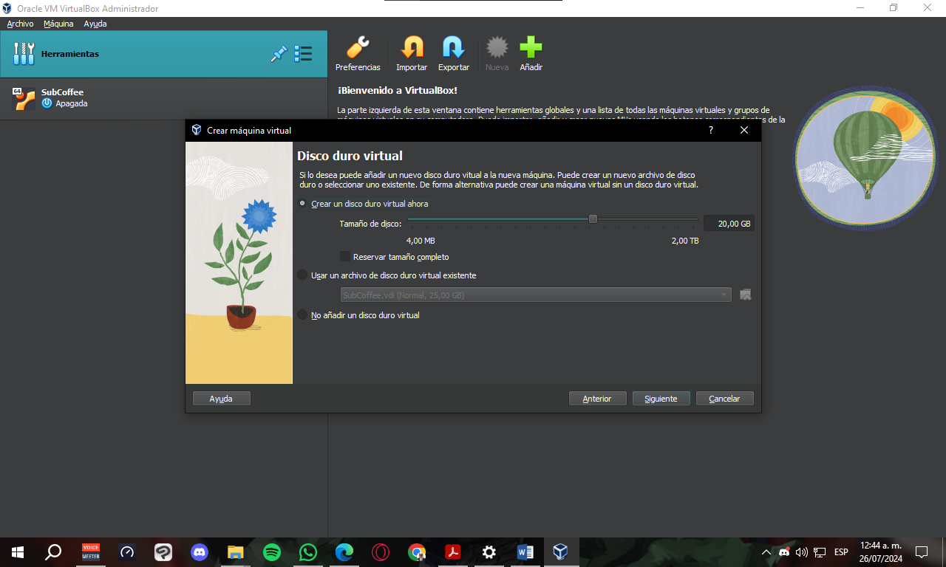

Por último se nos mostrara el resumen de nuestra máquina virtual, básicamente con cuanto espacio, cuanto de RAM básicamente toda la configuración hecha de como quedaría, daremos click en “Terminar” y ya tendríamos nuestra maquina lista:

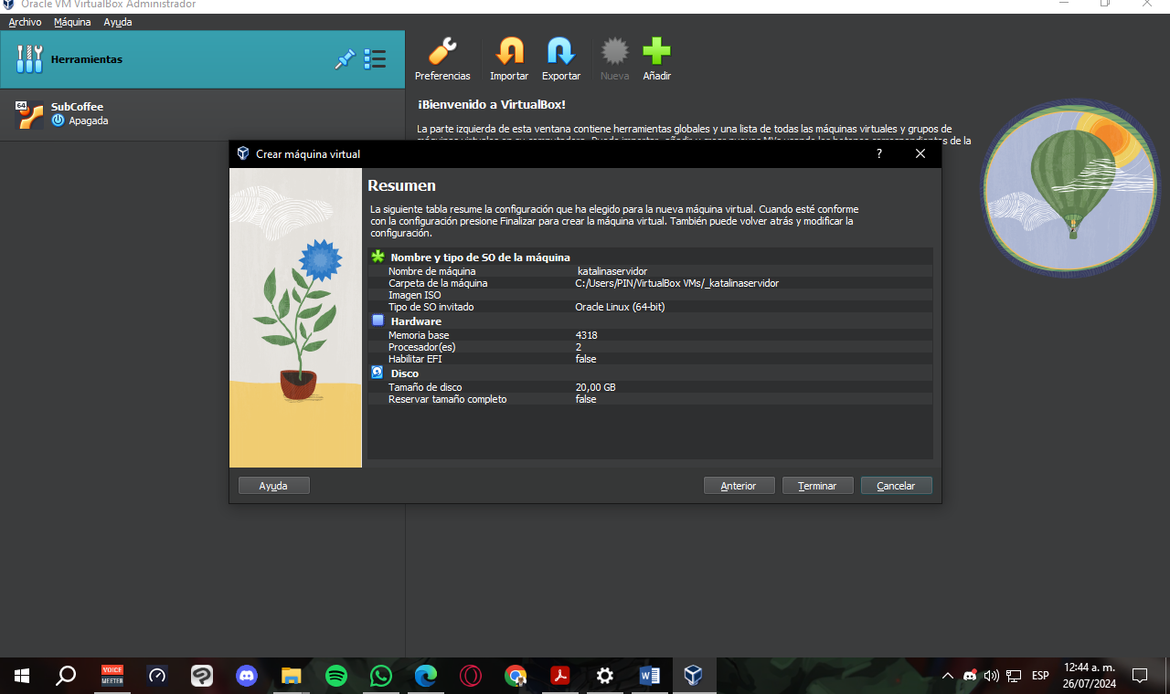

Por último, para correr nuestra máquina virtual tendremos que presionar click en la flecha que hay en la parte superior que contiene el titulo “Iniciar”, con esto ya arrancaremos nuestra maquina y empieza la configuración de su entorno

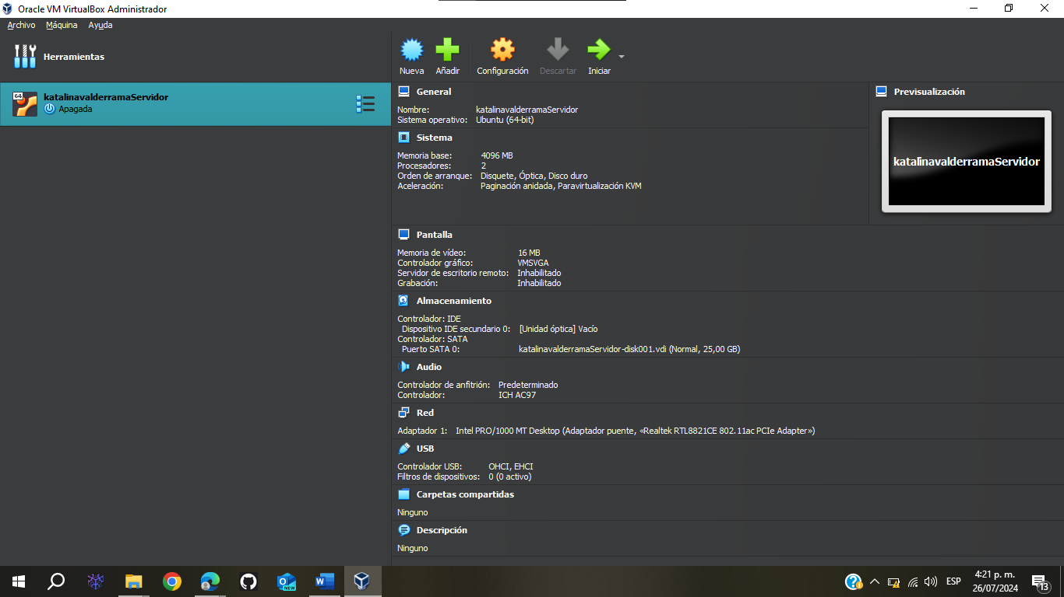

# Capítulo 2

Primero iniciaremos nuestro entorno de desarrollo aquí solo seguiremos los pasos como se indican en las imágenes.

## Configuración del entorno de desarrollo de mi maquina virtual

Primeramente, vamos a elegir nuestro idioma de preferencia, en este caso el mío es español así que bajare con las flechas de dirección y daré ENTER a mi opción preferida:

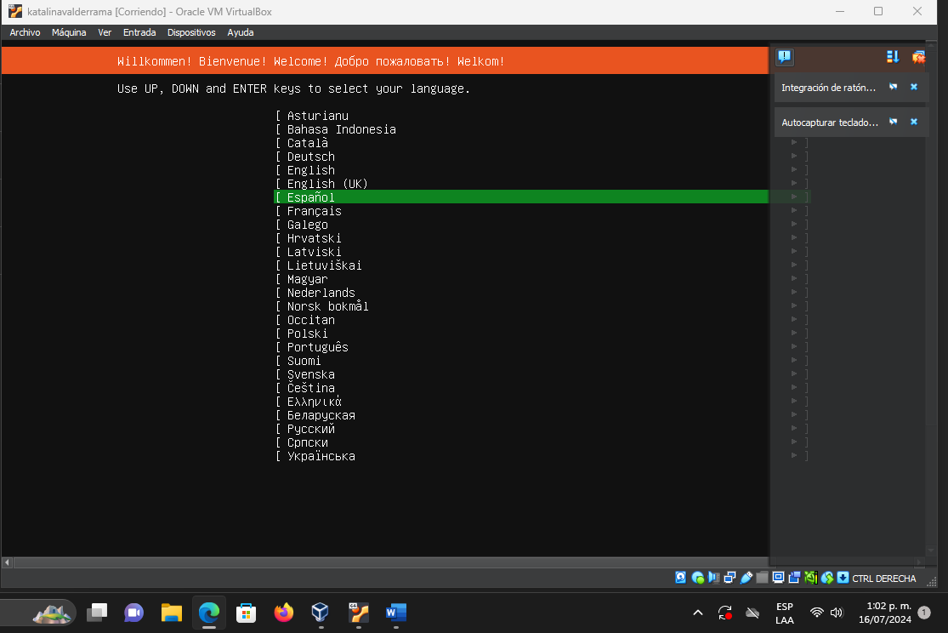

Una vez hayamos elegido nuestro idioma de preferencia empezaremos con la siguiente configuración del teclado, en esta sección deberemos identificar el teclado con el cual estamos realizando la configuración de la máquina virtual, visualizando que teclas tengo elegiré entre las opciones que me da, una por una:

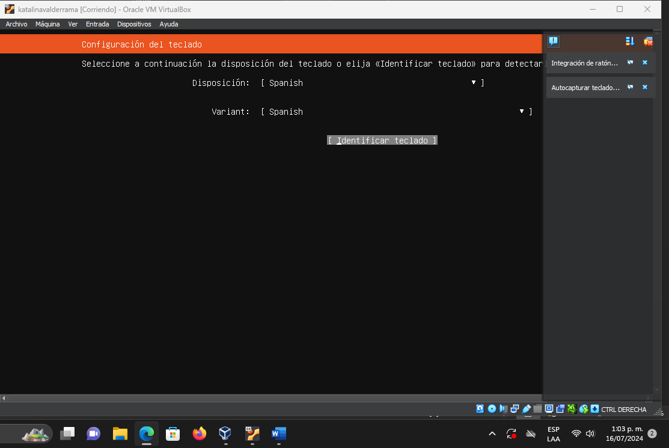

Aceptaremos con la tecla “ENTER la elección de elegir nuestro teclado, aceptamos y nos mostrara una serie de letras que tendremos que elegir para asegurarnos de elegir nuestro teclado correcto

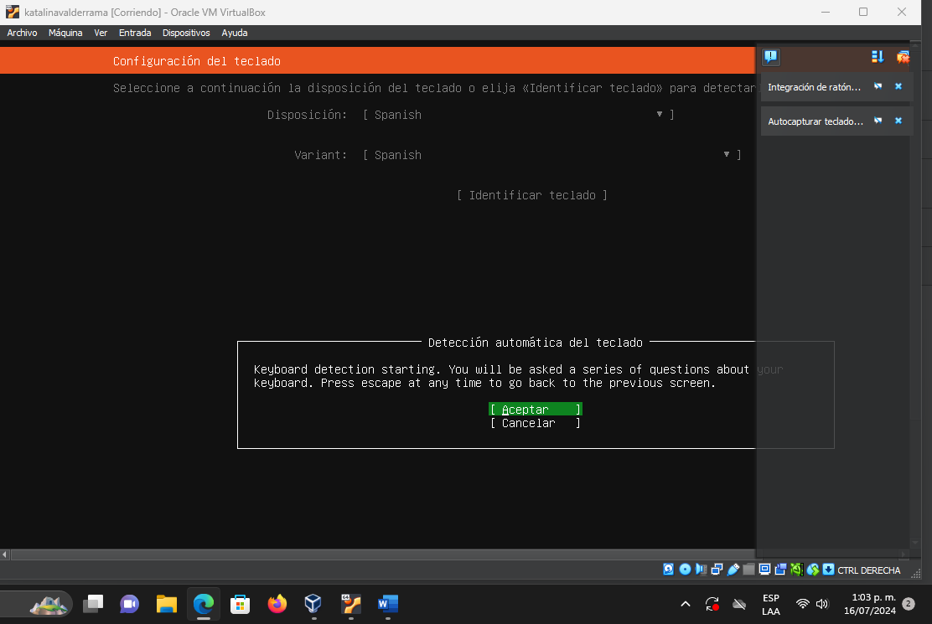

Una vez identificado solo presionaremos aceptar con ENTER y continuaremos con la configuración:

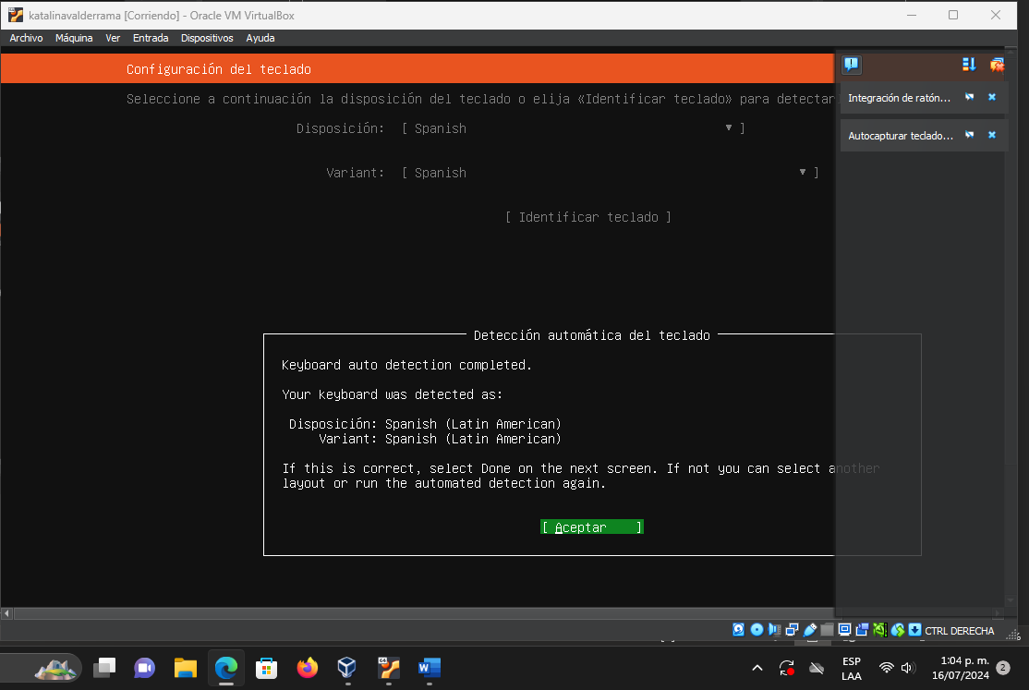

Una vez acabemos con la configuración se nos abrirá otra pestaña, en esta solo nos dirigiremos a la opción aceptar con las tecas direccionales, daremos ENTER en esta opción y pasamos a la siguiente parte de la configuración

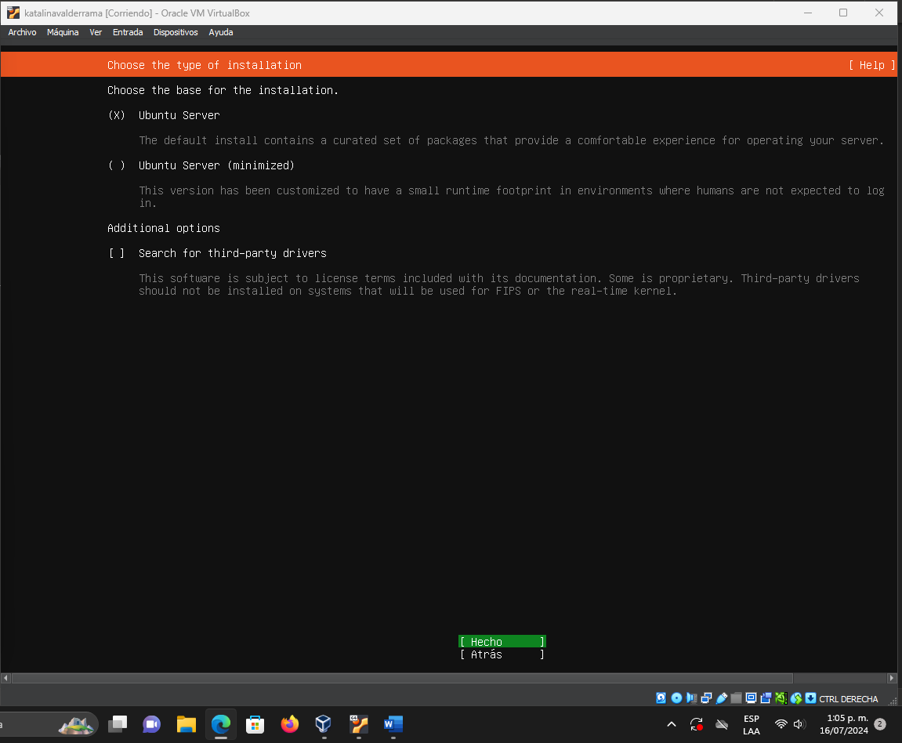

Se nos abrirá otra pestaña donde solo tendremos que aceptar sin modificar o

añadir nada:

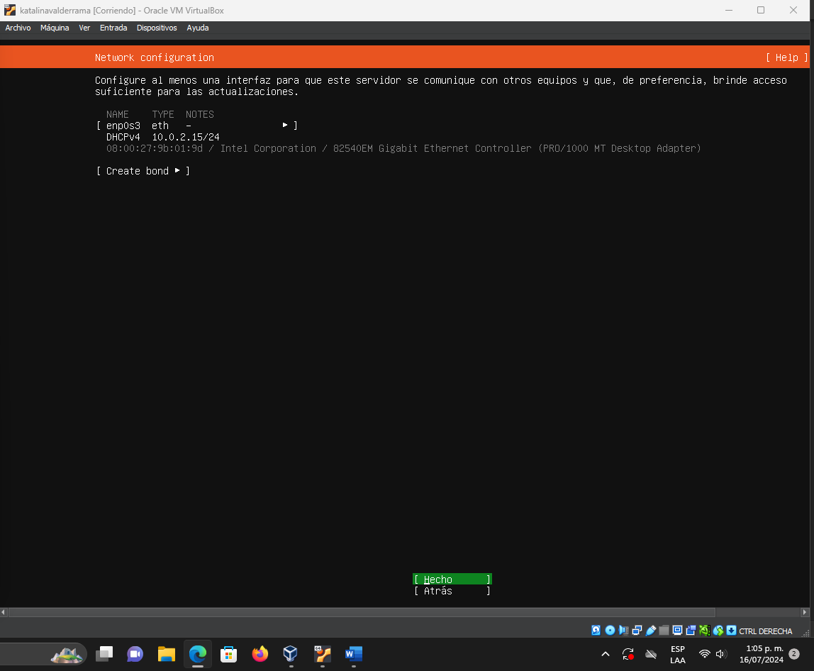

En la siguiente pestaña daremos ENTER en el botón de continuar también sin hacer ningún cambio:

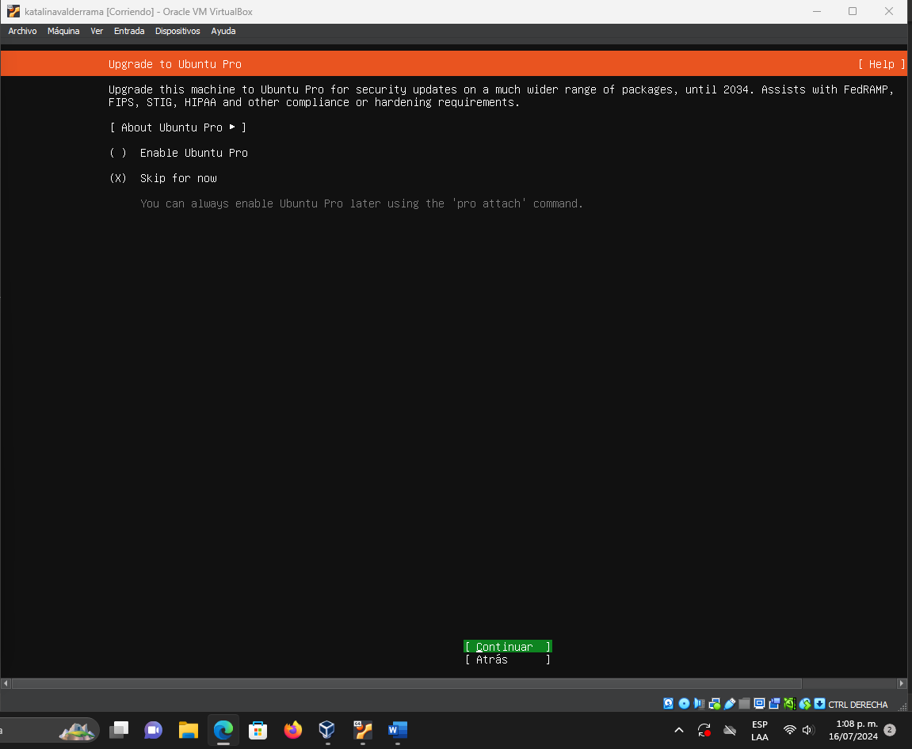

En esa captura lo que haremos es ir a la selección de servidor OpenSSH y daremos “espacio” con esta teca aceptaremos que esto se instale en nuestra máquina, una vez aceptada nos dirigiremos al botón inferior y presionaremos hecho con la tecla ENTER:

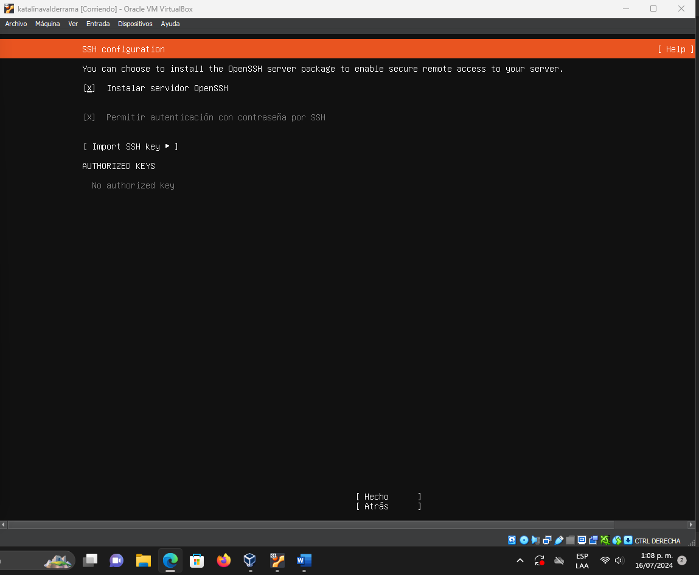

Lo siguiente que se nos mostrara serán una lista de paquetes que nos preguntara si los deseamos instalar no seleccionaremos ninguna y pasaremos hacia el botón de inferior “hecho” que presionaremos con la tecla ENTER para pasar a la siguiente, en este paso tendremos que esperar un poco a que continue a la siguiente configuración

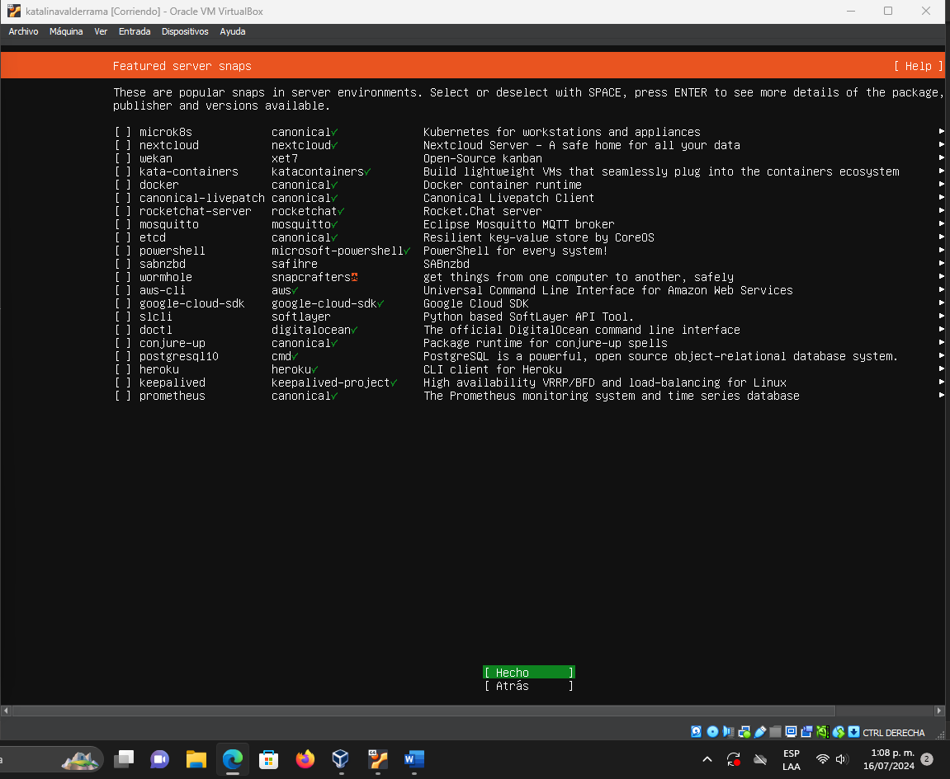

Solo tendremos que esperar a que la configuración sea exitosa y nos mande a otra vista, esto dependerá en gran parte de nuestro internet:

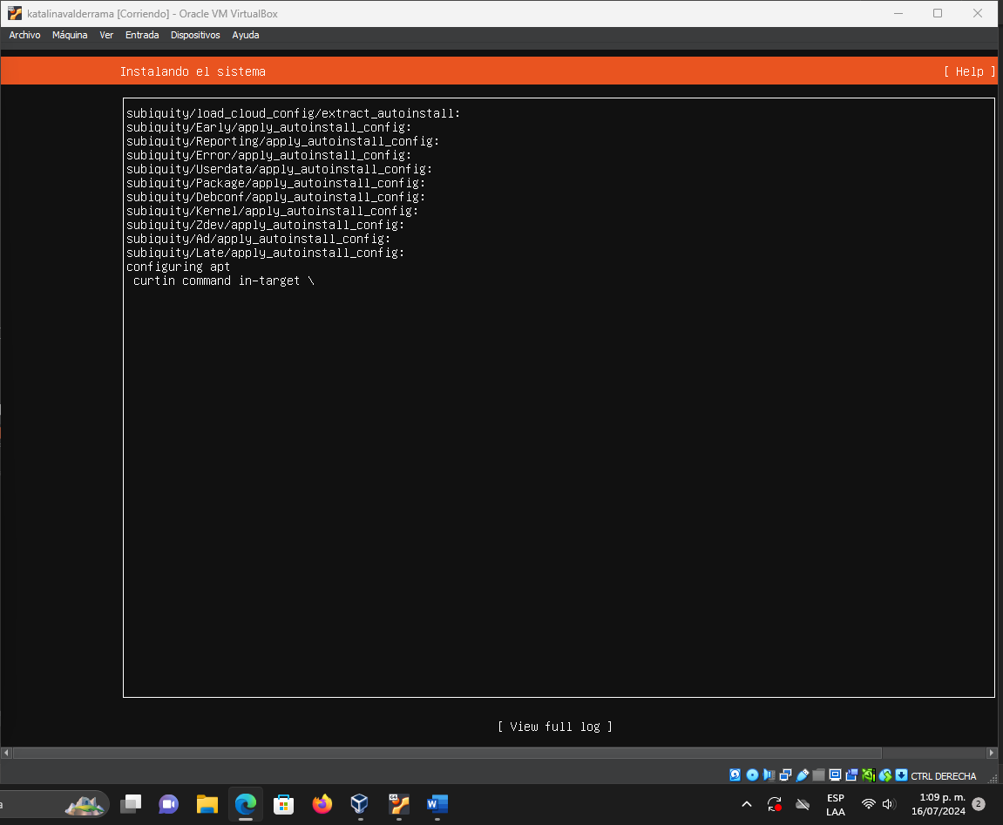

Una vez nuestros paquetes acaben de ser instalados se nos mostrar otra opción en nuestros botones inferiores, el nuevo botón será “reiniciar sin actualizar” elegiremos este dándole ENTER

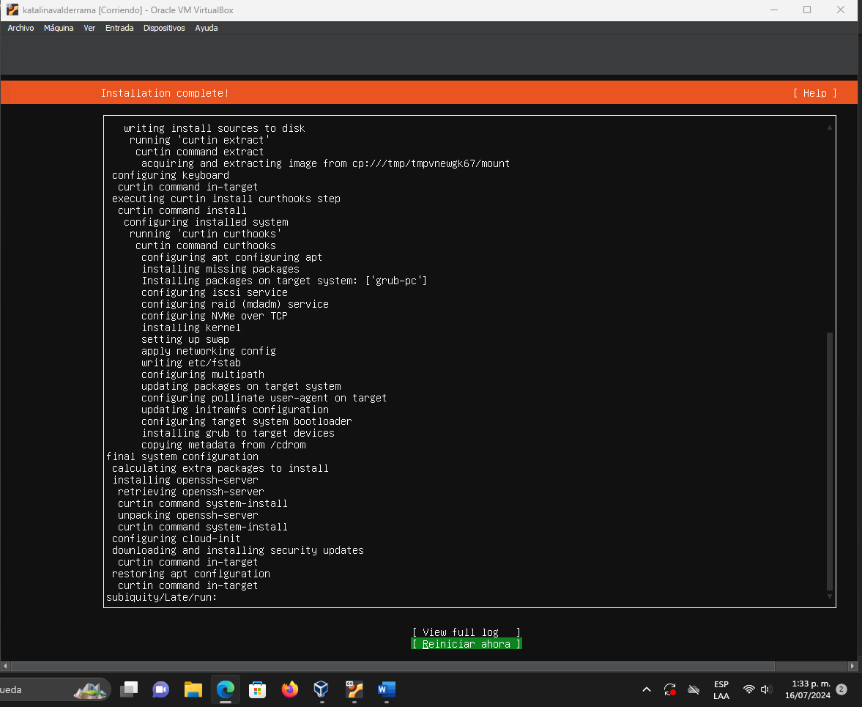

Aquí nos pedirá configurar nuestro proxy, pero esto no lo tocaremos solo nos dirigiremos al botón de “hecho” para seguir con la configuración.

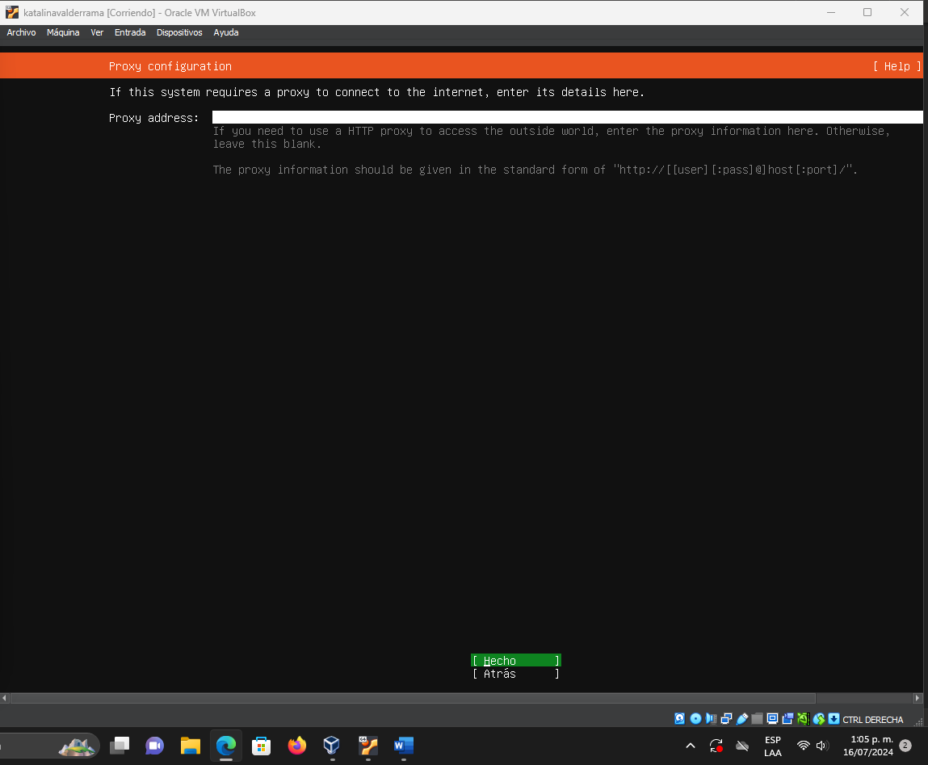

Una vez hagamos esto la siguiente vista que nos mostrará será la de cómo se están instalando los paquetes, esperaremos y presionaremos la tecla “hecho” para continuar

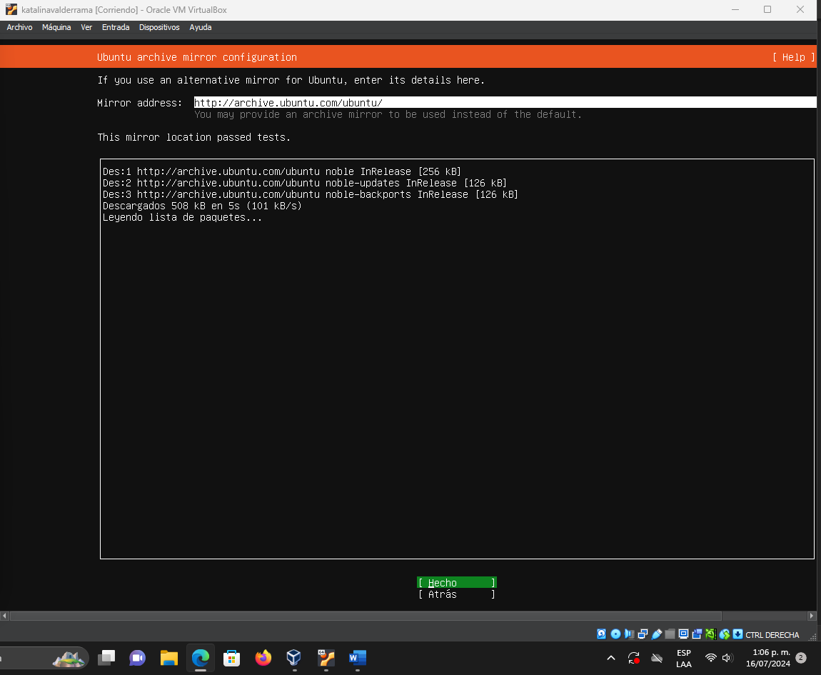

Al aceptar lo anterior nos pedirá si deseamos instalar algunos de los siguientes paquetes, pero pasaremos de ellos e iremos al botón de “hecho” dándole ENTER

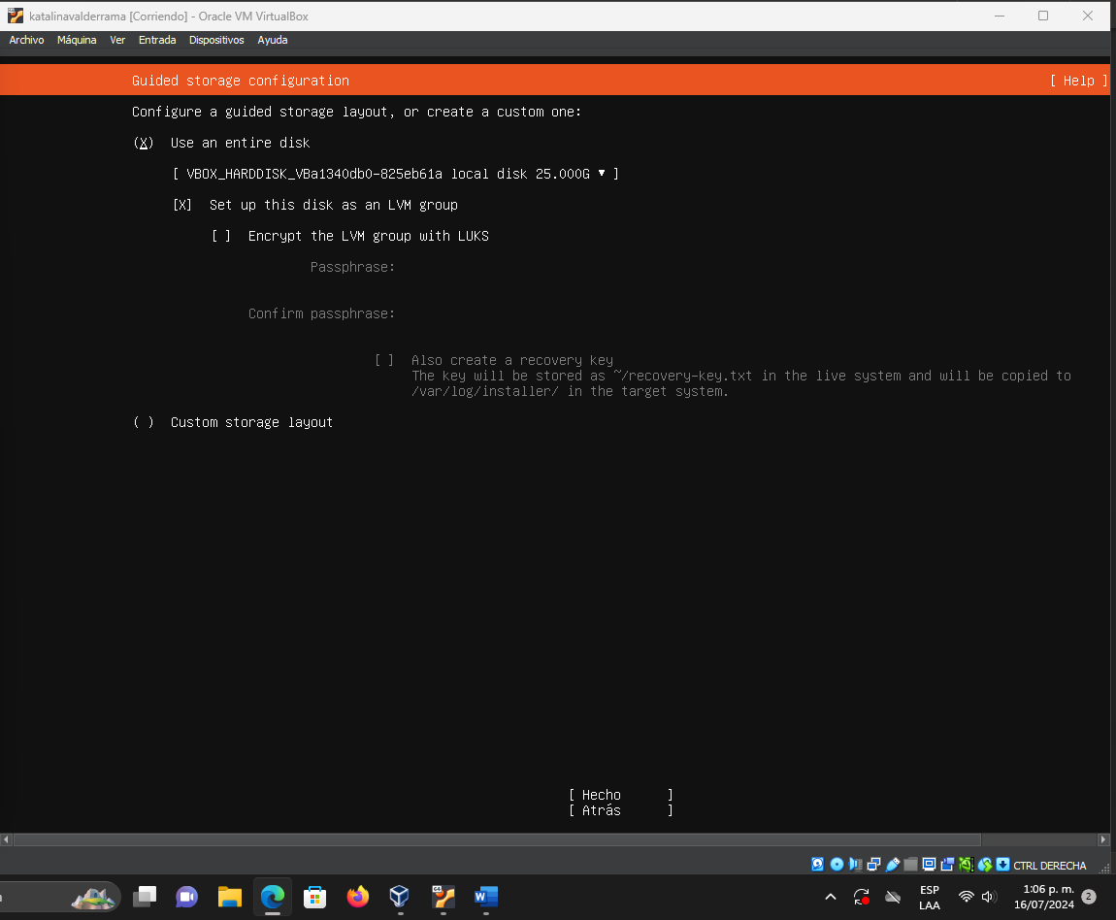

Aceptaremos la configuración que nos esta mostrando por defecto daremos ENTER en hecho y continuaremos:

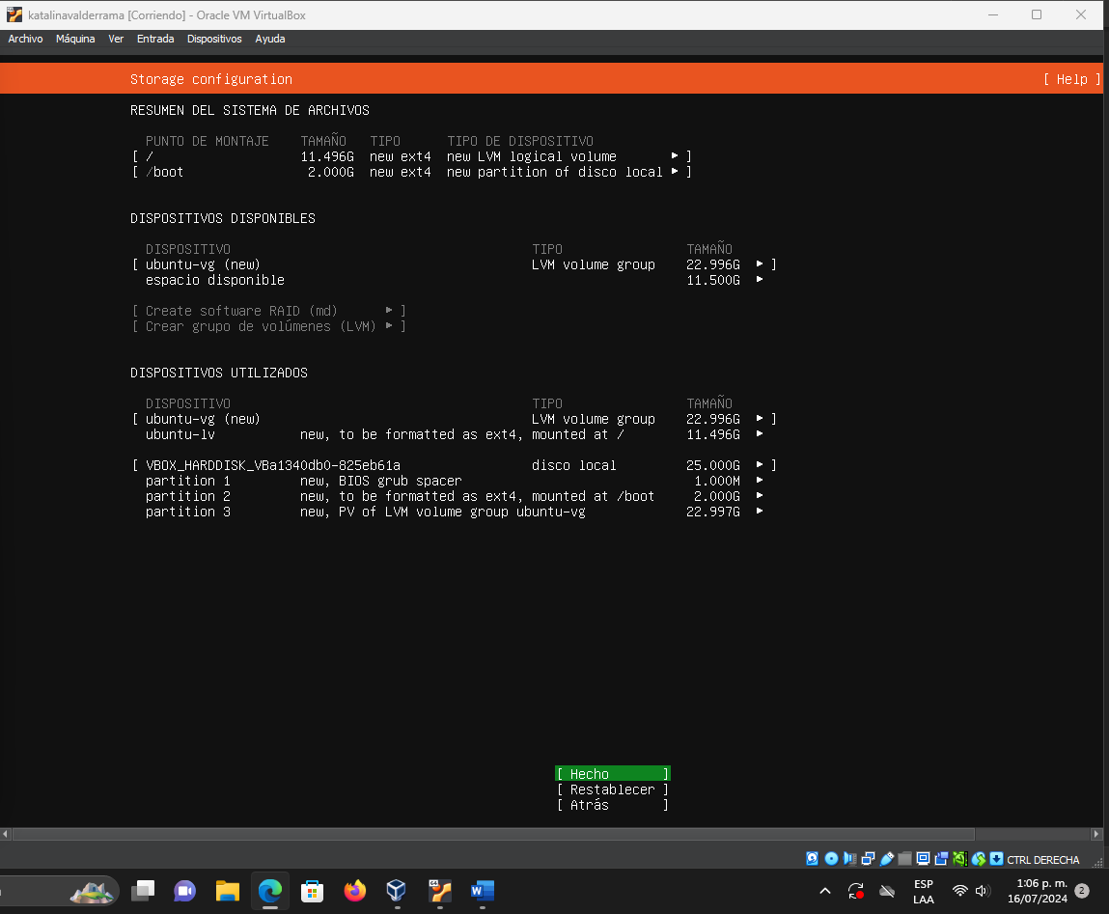

Al presionar hecho nos mostrará una ventana emergente que nos pedirá aceptar acción destructiva, esto no es grave y solo aceptaremos con el botón de “continuar”:

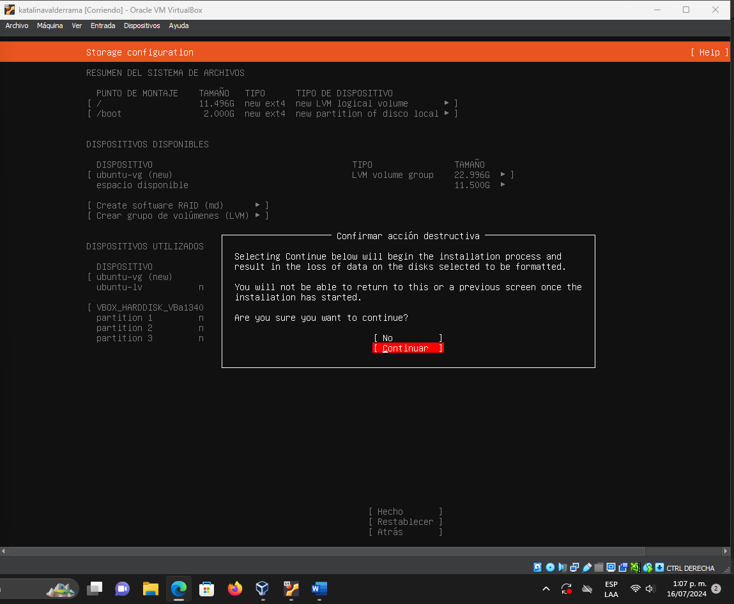

Una vez continuemos se nos abrirá un apartado para colocar nuestro perfil con el cual ingresaremos siempre a nuestra maquina virtual, tener en cuenta que lo que se coloque deberá ser anotado como ayuda por si se nos olvida

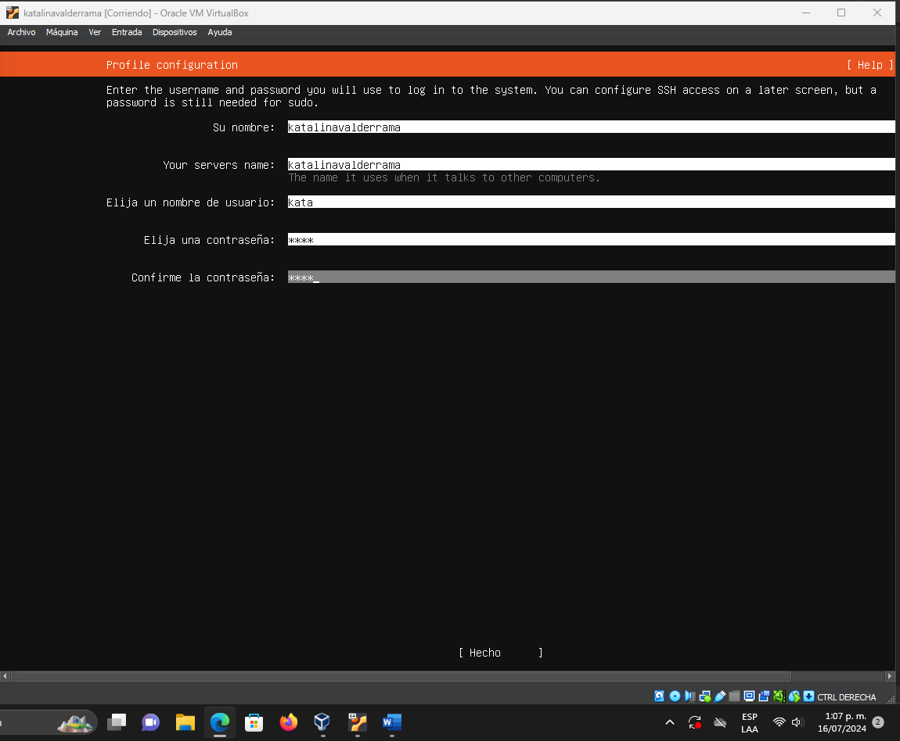

Una vez acabemos nuestro entorno para trabajar en nuestra máquina virtual procederemos a configurar esta con sus respectivas dependencias para la conexión remota.

# Capítulo 3

Configuración del servidor y dependencias para la conexión remota

## Dependencias necesarias para el servidor

Una vez hayamos hecho toda la configuración del entorno del servidor procederemos a entrar a nuestra maquina virtual, esto desde la flecha superior derecha con el título de INICIAR

Al iniciar podremos ver que nos pedirá credenciales están son las que anteriormente diligenciamos para nuestro perfil, colocaremos nuestro usuario y contraseña:

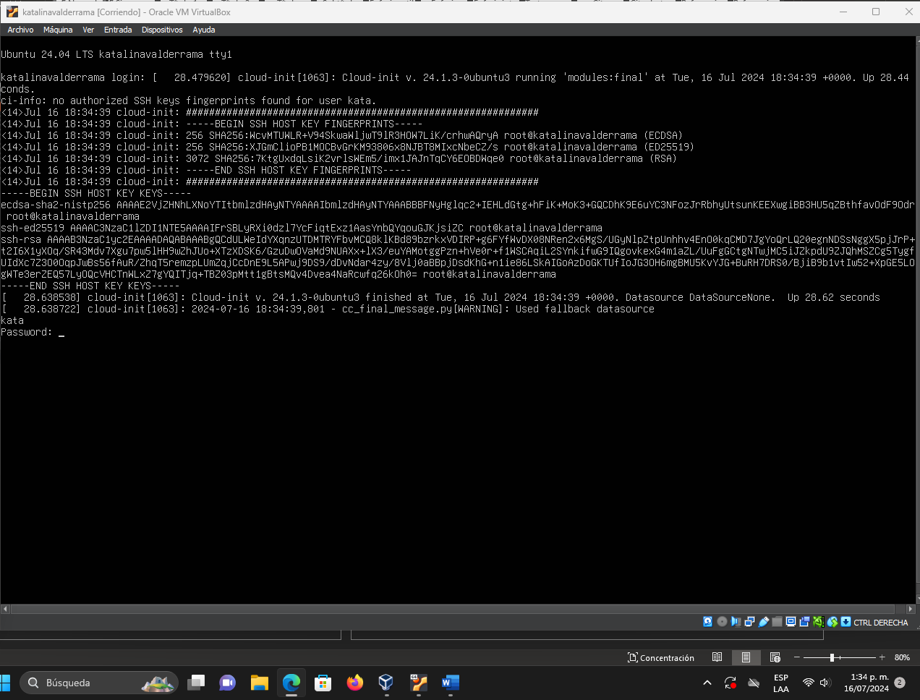

Una vez iniciado tendremos que clocar los siguientes comandos los cuales son:

* Sudo su: este comando será par volvernos super usuarios y nos permite instalar, configurar y editar los archivos de nuestro servidor, nos da permisos.
* Apt update: este comando es utilizado para verificar que paquetes tiene una nueva actualización.
* Apt upgrade: este ultimo comando va de la mano con apt update ya que si apt update encuentra archivos que pueden tener una nueva actualización apt upgrade se encara de actualizar estos paquetes

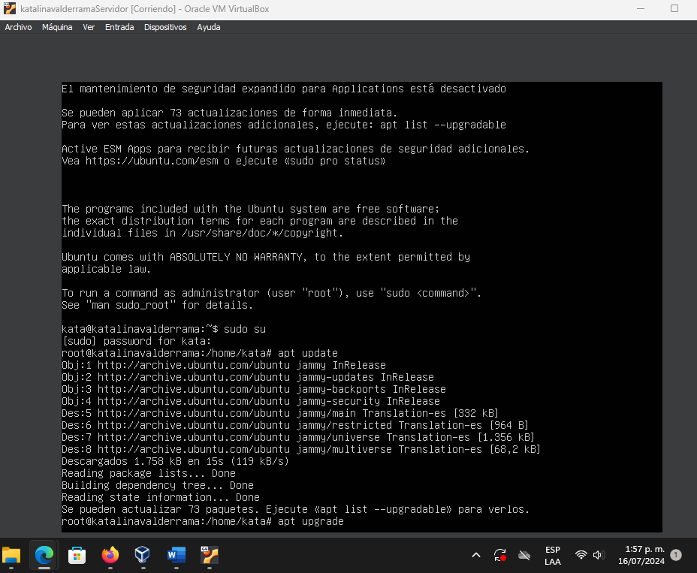

Una vez estén todos los paquetes actualizados iniciamos instalando nginx para el contenido web estático, esto lo haremos con el comando

* Apt install nginx

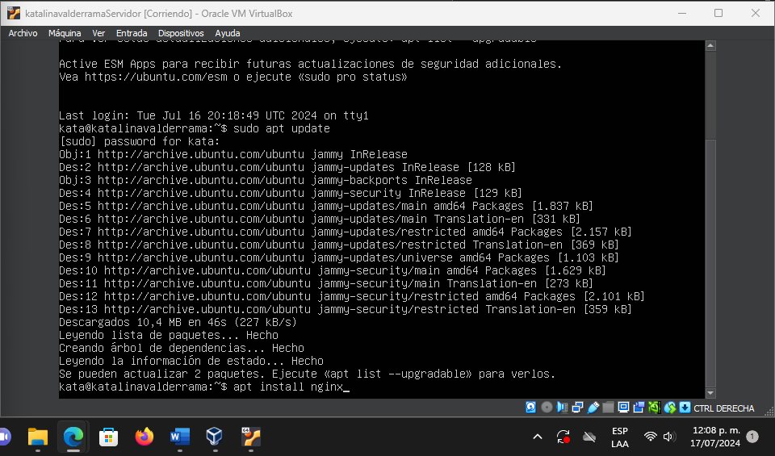

Y mediante el siguiente comando nos aseguramos de nginx este funcionando correctamente y este activado:

* Systemct status nginx

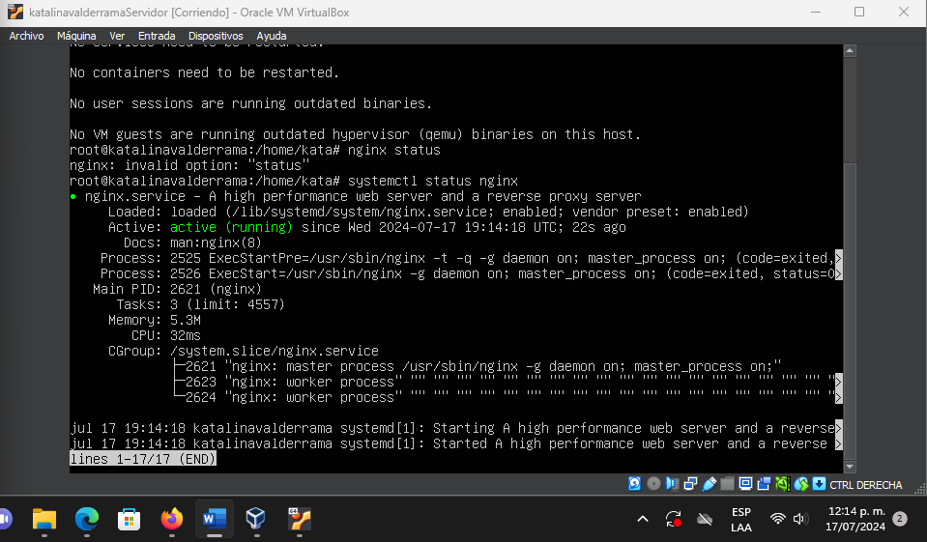

Como siguiente instalación esta mysql-server para la configuración de nuestra base de datos, con este paquete subiremos y configuraremos nuestra bd, el comando es:

* Apt install mysql-server -y
* 

Y nos volveremos a asegurar de que mysql-server se esté corriendo sin ningún error

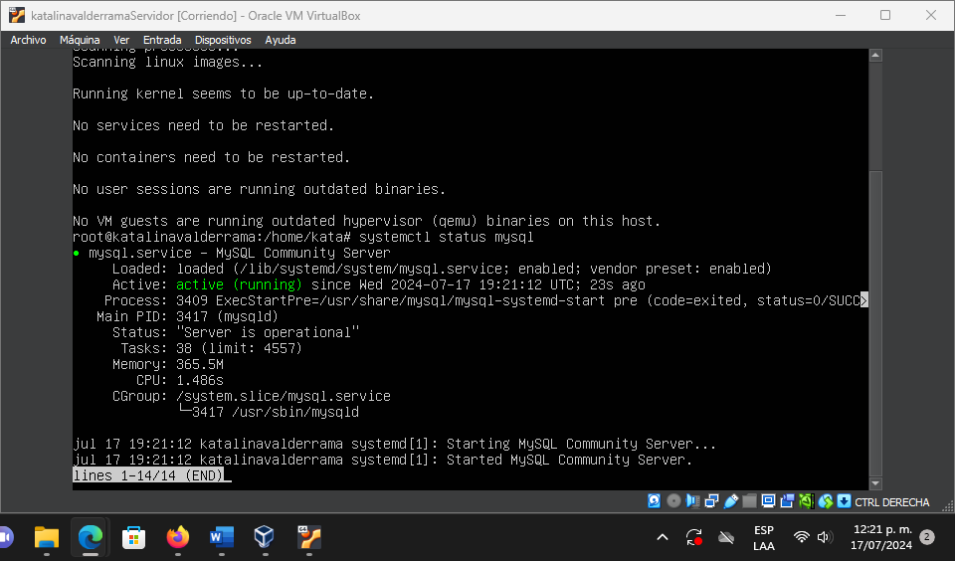

Como siguiente instalación esta php-fpm y mysql con el comando

* Apt install php-fpm php-mysql -y

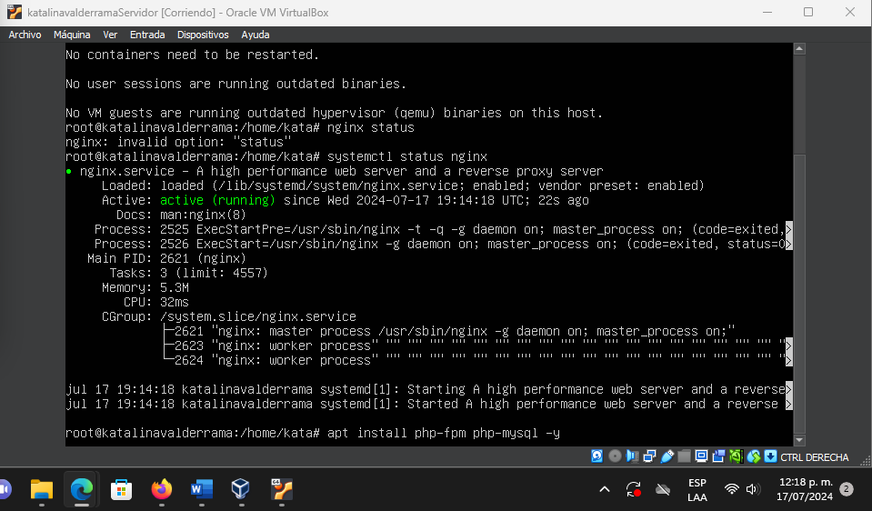

Verificamos que esté funcionando correctamente con el comando:

* Ps aux grep | php-fpm

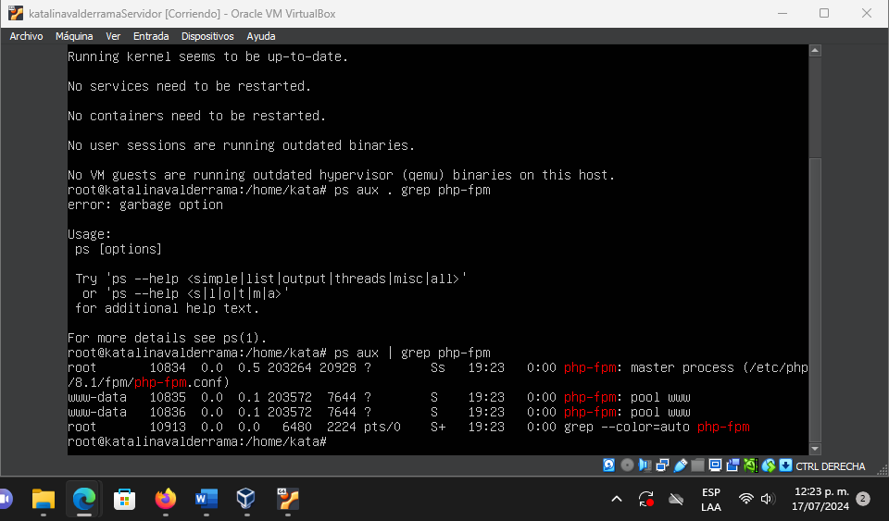

Instalamos phpmyadmin para tener un mayor control en nuestra bd esto nos ayuda mucho por lo sencilla que es de usar, su comando de instalación es:

* Apt install phpmyadmin

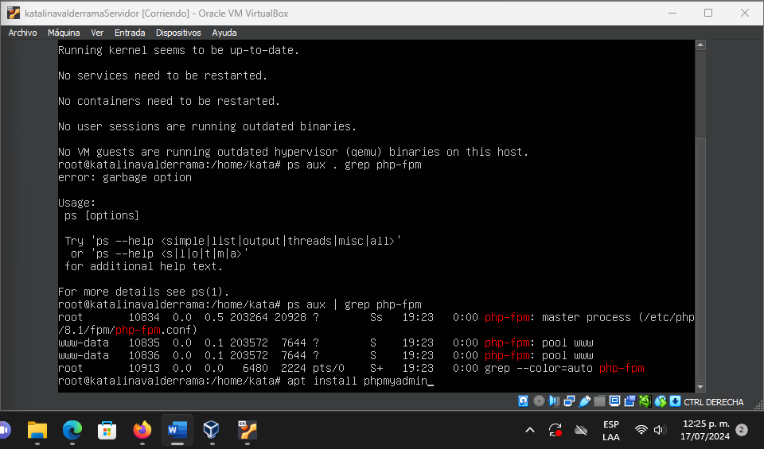

Seguimos con la instalación de nodejs para la configuración de nuestro api o backend como se le quiera llama, su comando de instalación es:

* Apt install nodejs

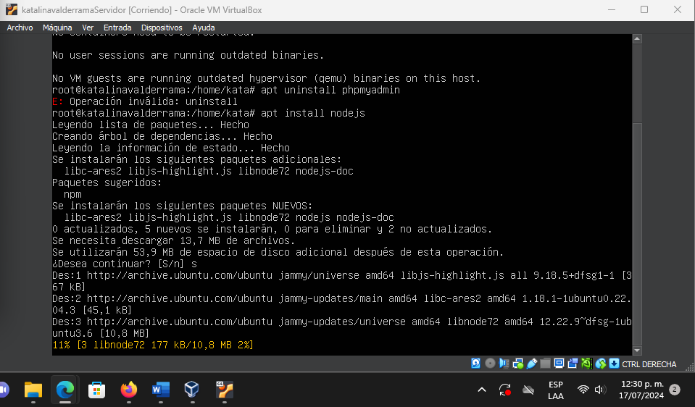

Instalaremos OpenSSH para realizar nuestra conexión remota, conectarnos desde otra maquina a nuestro servidor, su comando de instalación es:

* Apt-get install openssh-server

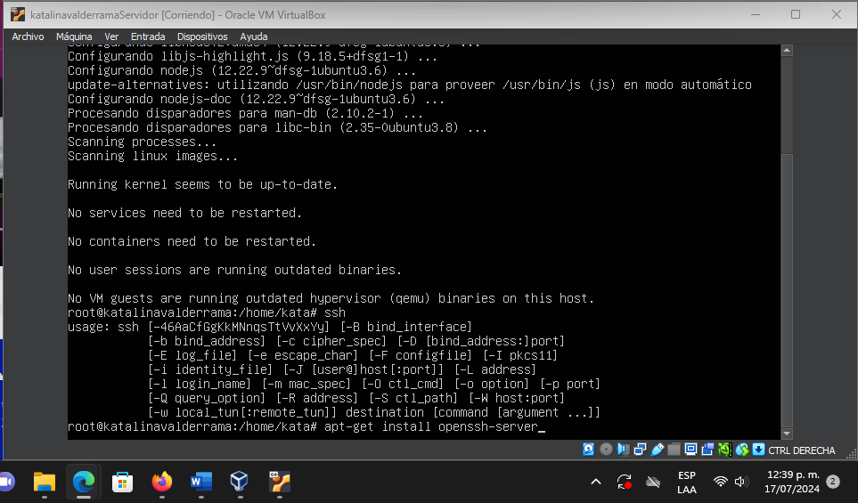

Y verificamos que esté funcionando correctamente, con el comando:

* Sudo service ssh status

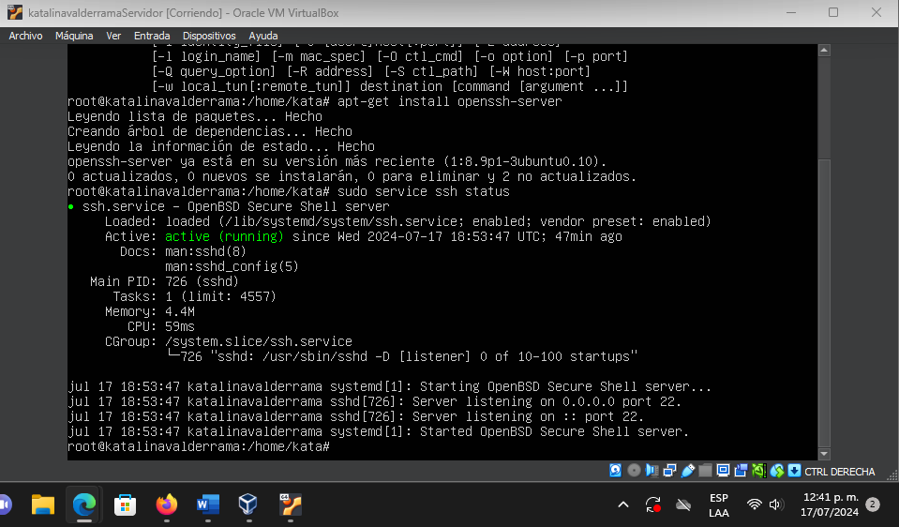

Ya habiendo verificado que, si esta funcionando correctamente agregaremos al ssh a ufw para que pueda funcionar correctamente, lo agregamos y verificamos que se este mostrando en la lista, lo haremos con el comando:

* Ufw allow OpenSSH
* Ufw allow ‘Nginx HTTP’
* Ufw app list

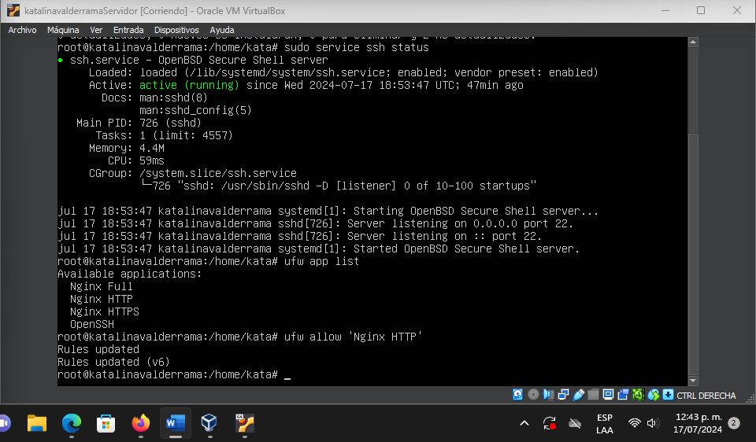

Una vez de haber instalado todos los paquetes necesarios procedemos a configurar la ip de nginx, antes de esto abrire mi consola y con el comando ipconfig sacare mi ip, la cual utilizare para mi servidor:

* Ipconfig

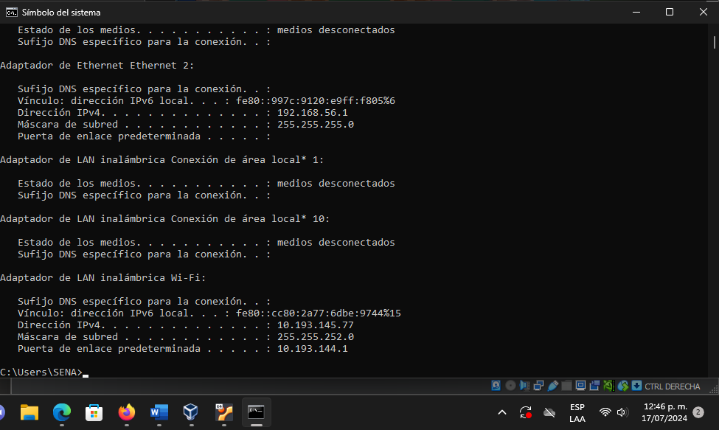

Una vez teniendo nuestra ip nos dirigiremos a nuestro archivo de netplan donde configuraremos nuestra ip, el comando para entrar al archivo es:

* Nano /etc/netplan/00-installer-config.yaml

Una vez este anotado damo ENTER para entrar al archivo

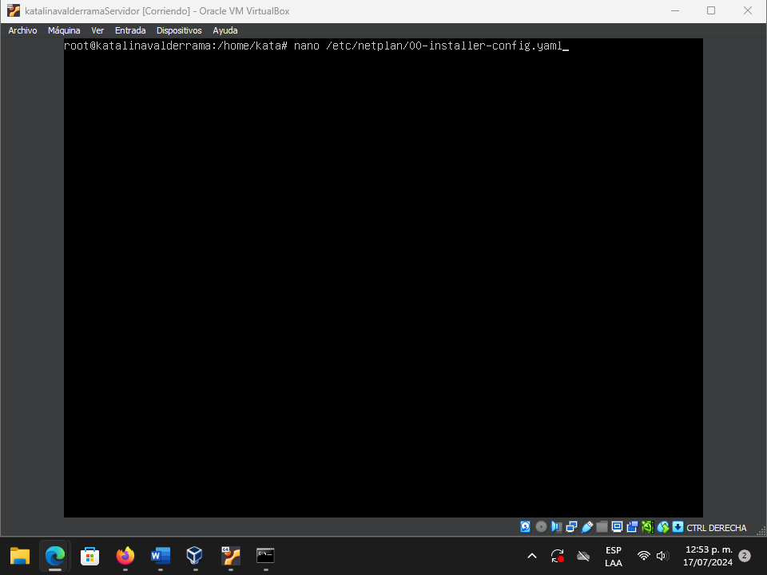

El archivo inicialmente solo aparecerá con unas líneas de código este tendremos que modificarlo para que funcione directamente con nuestra ip, así aparecerá como se muestra en la siguiente captura:

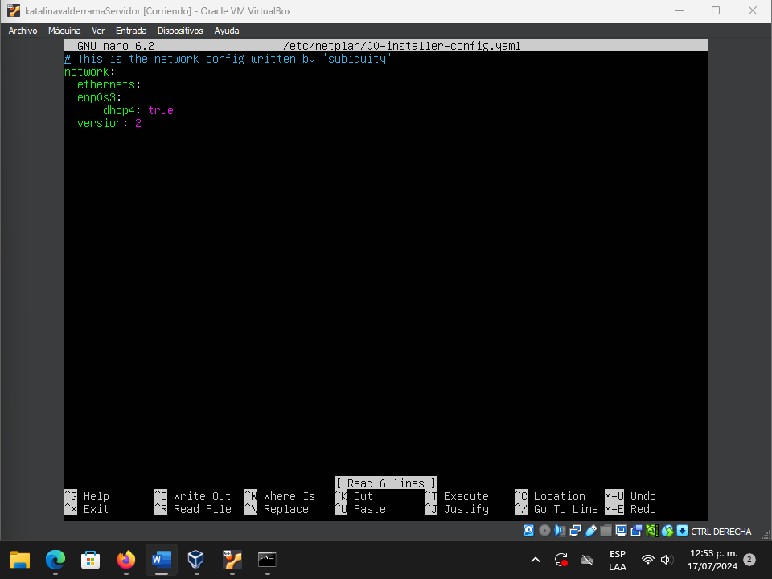

En este paso deberemos tener mucho cuidado con la forma que anotamos y configuramos este archivo pues toca mantener la mayor concordancia posible, con diferencia de la IP y la via, así se tendrá que ver nuestro archivo configurado:



Una vez hayamos copiado tal cual la configuración procedemos a dar “CTROL + X” y “y” por último daremos ENTER para guardar la configuración, y para aplicarla tendremos que colocar el siguiente comando:

* Netplan apply

Daremos Enter y la configuración se deberá guardar correctamente

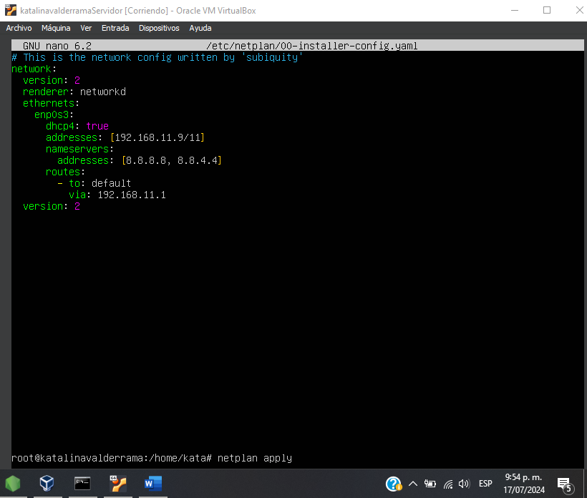

Una vez tengamos este paso hecho procedemos a ir a nuestro navegador de confianza y asegurarnos de que los últimos cambios implementados están funcionando correctamente, para ello colocaremos la ip que configuramos en nuestro archivo de netplan, debería verse algo así:

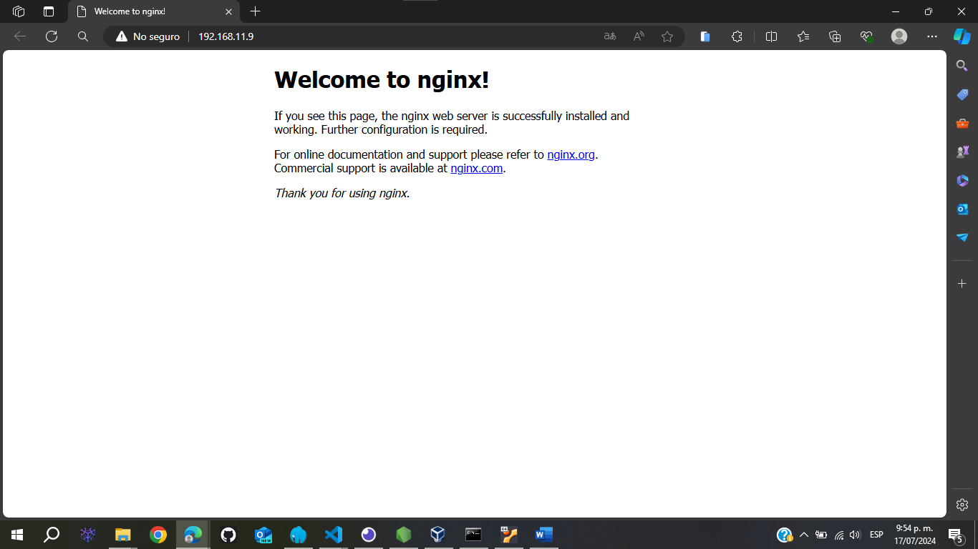

Una vez configuremos y estemos seguros de que esta funcionando nginx procedemos a instalar pm2 para correr nuestro backend y front, el comando de instalación es:

* Npm install pm2

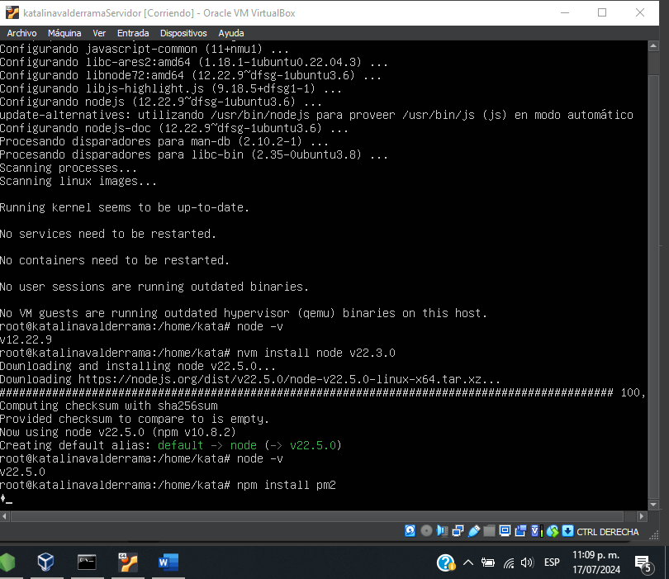

Ya instalado todos los paquetes procedemos a ingresar a MYSQL, esto lo haremos solo colocando mysql en nuestra maquina el comando es:

. mysql

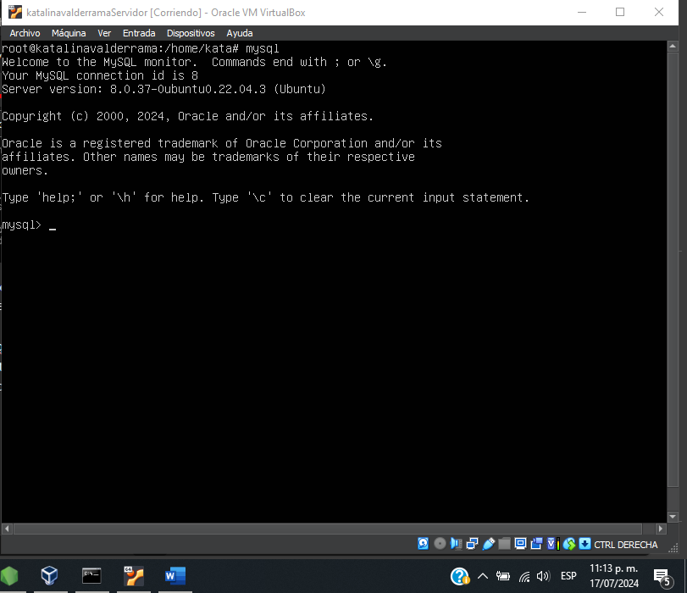

Una vez estemos en mysql crearemos un usuario con credenciales para subir nuestra base de datos, los comandos son lo siguientes:

* Créate user ‘username’@’localhost’ IDENTIFIED BY ‘password’
* GRANT ALL PRIVILEGES ON *.* TO ‘username’@’localhost’ WITH GRANT OPTION
* FLUSH PRIVILEGES

Lo que hace estos comandos son básicamente crear un super usuario en mysql con todos los permisos:

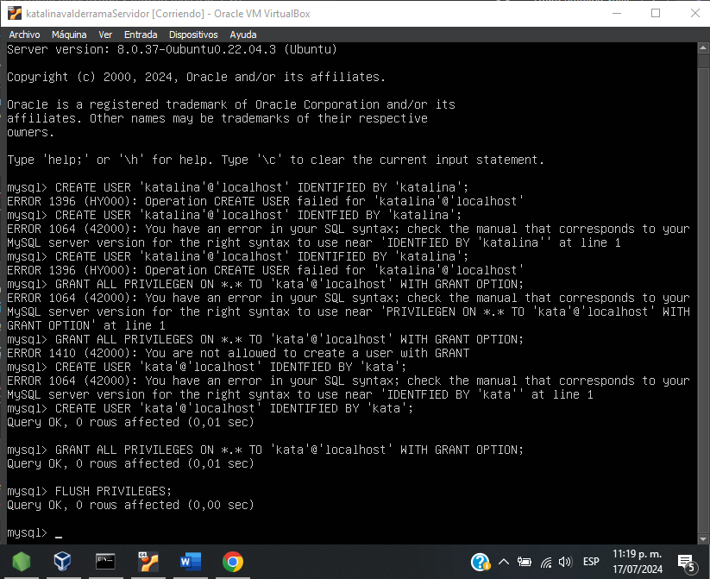

# Capítulo 4

Instalación para trabajar de forma remota

Instalación del paquete ssh.

Para empezar a trabajar de forma remota será necesario instalar una dependencia más, anteriormente se me olvido, pero la dependencia que usaremos es ssh, y su código de instalación es:

* Apt install -y ssh

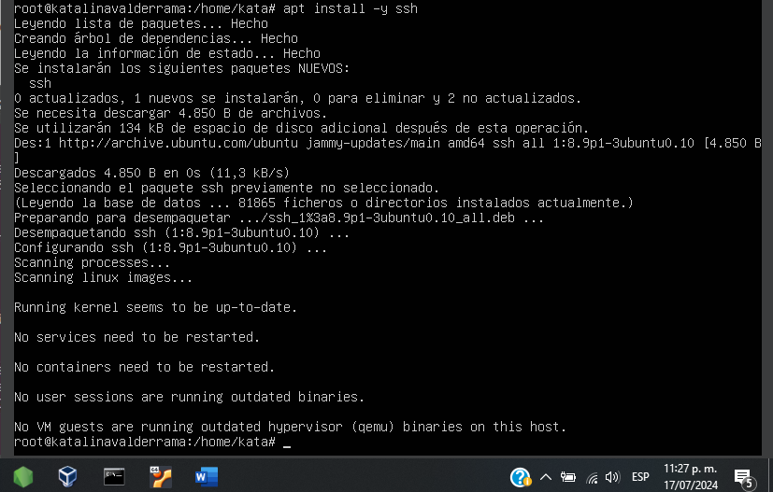

Verificamos que ssh este funcionando correctamente, con el comando:

* Systemctl status ssh

Si esta funcionando nos va a aparecer activo, que se esta corriendo y con esto podemos estar mejor:

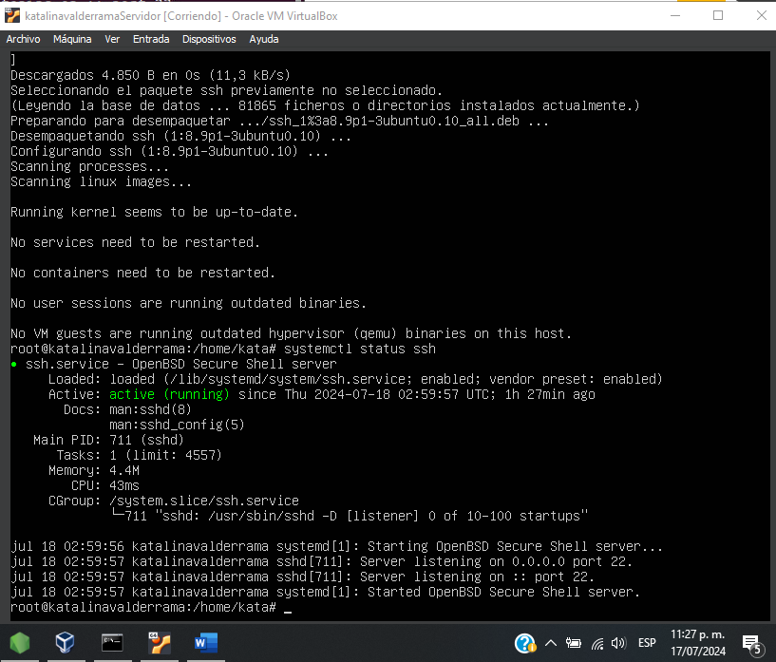

Por último, para acabar nuestra configuración en la máquina virtual desde VirtualBox iremos a las siguiente carpeta, esto lo haremos mediante nano, para dirigirnos y entrar a un archivo en específico, lo haremos con el comando:

* Nano /etc/nginx/sites-available/default

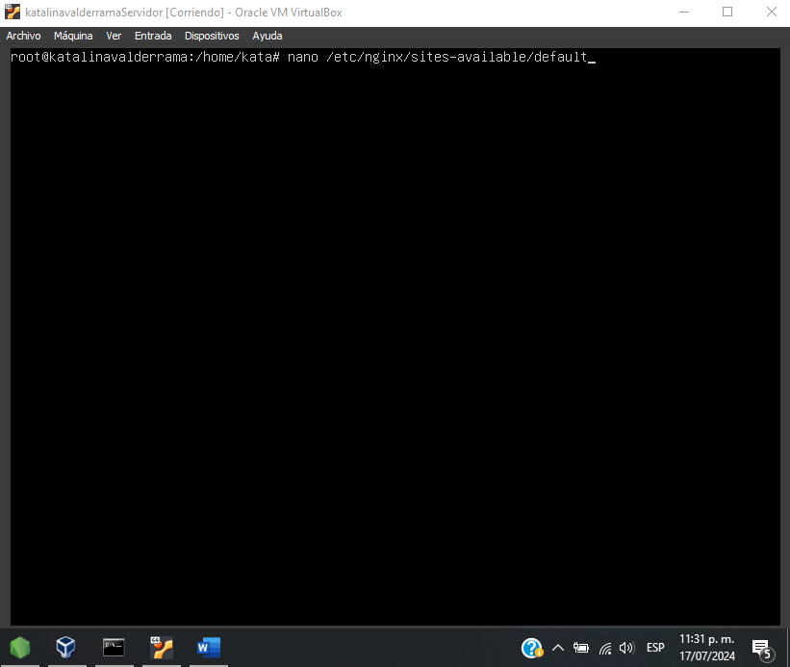

El comando anterior nos llevara a la siguiente vista, la cual tendremos que configurar como se muestra en las siguientes capturas:

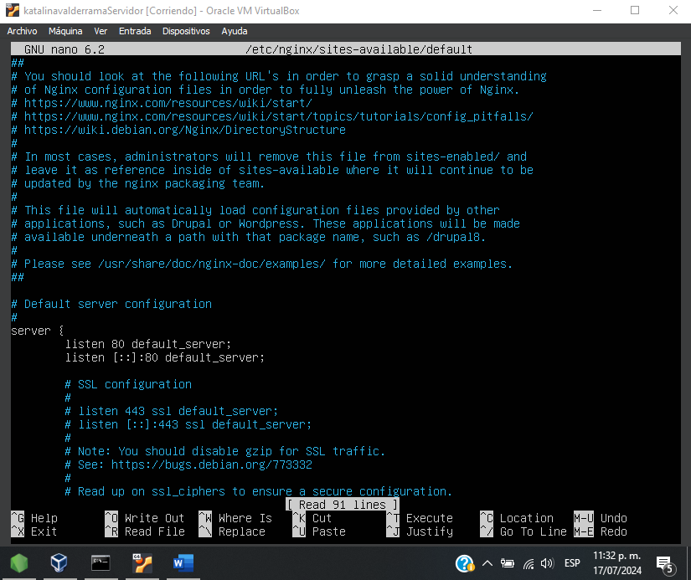

Se tiene que visualizar completamente las configuraciones tal cual como se encuentran en las capturas pues un solo error va a llevar al fracaso esto:

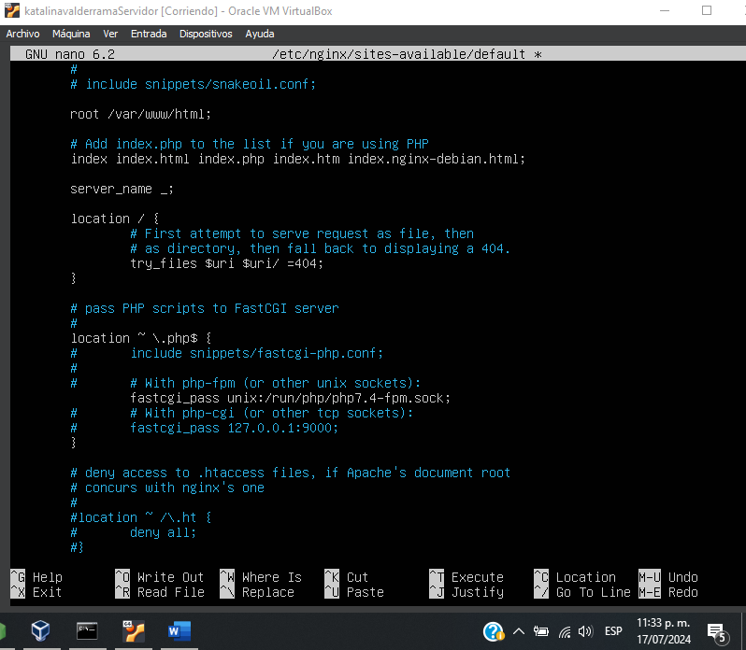

Ingresamos a la siguiente ruta:

* Nano info.php

Este comando nos hará un nuevo archivo vacío en este tendremos que meter la siguiente línea de texto

<?php phpinfo ?>

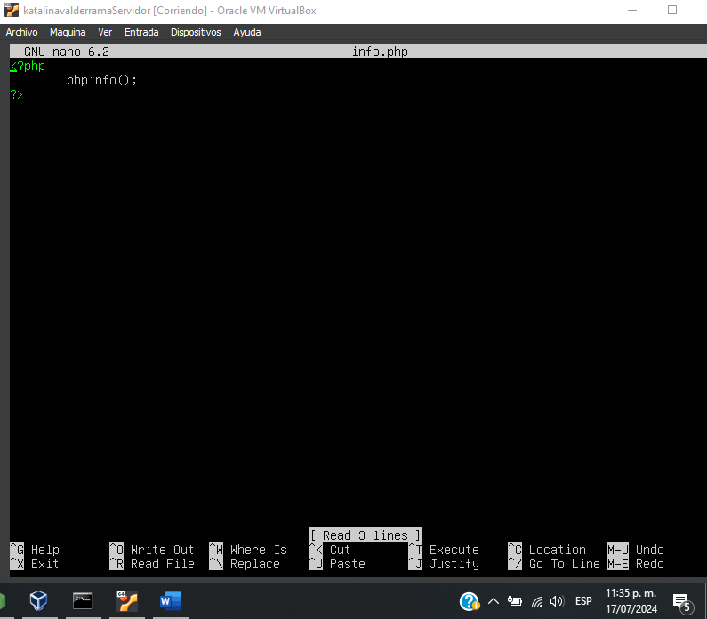

Una vez hecho esto la configuración desde virtual ya estaría acabada, luego de esto vamos a ir a Visual Studio Code, desde aquí nos conectaremos a la máquina virtual a través de ssh

Para llevar esto acabo lo primero que haremos es:

1. Instalar una extensión llamada ssh remote

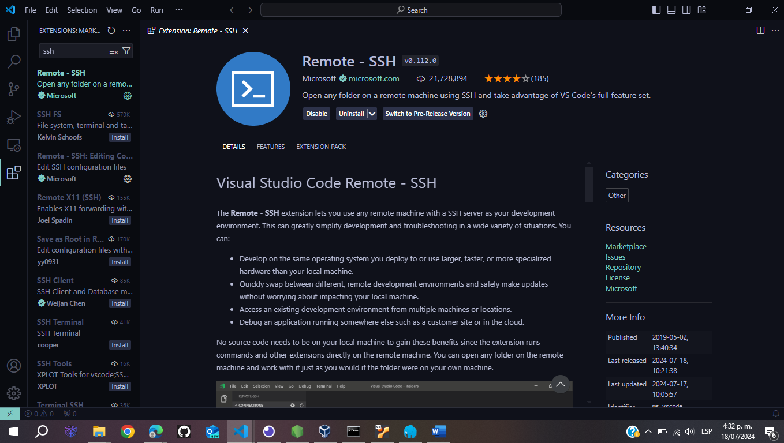

1. Una vez instalada procedemos a ir a la parte inferior izquierda donde veremos un pequeño botón azul

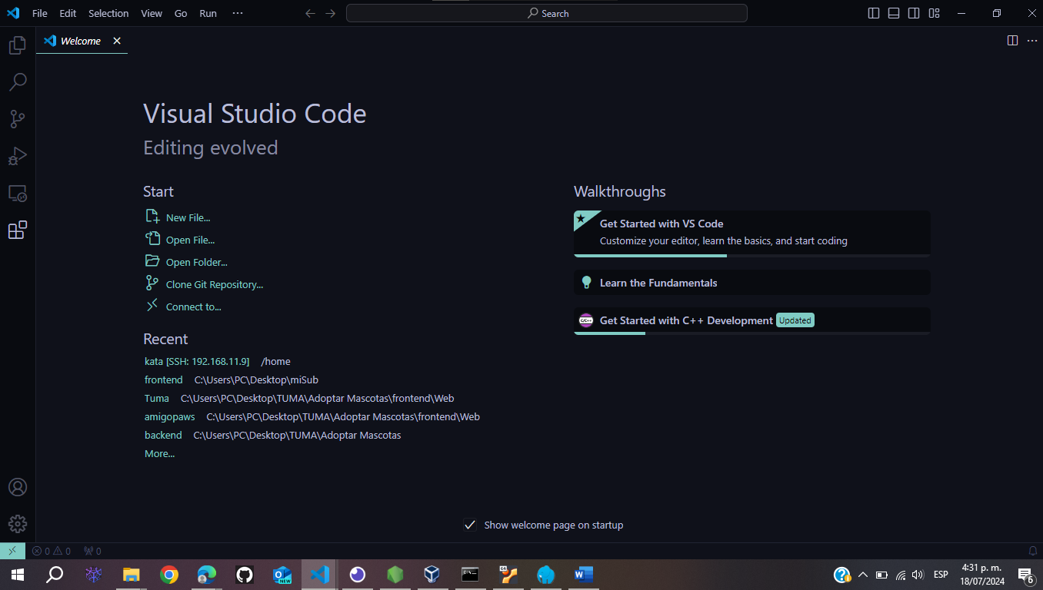

1. Al presionarlo, nos mostrara en la parte de arriba unas opciones, elegiremos “add new SSH host”:

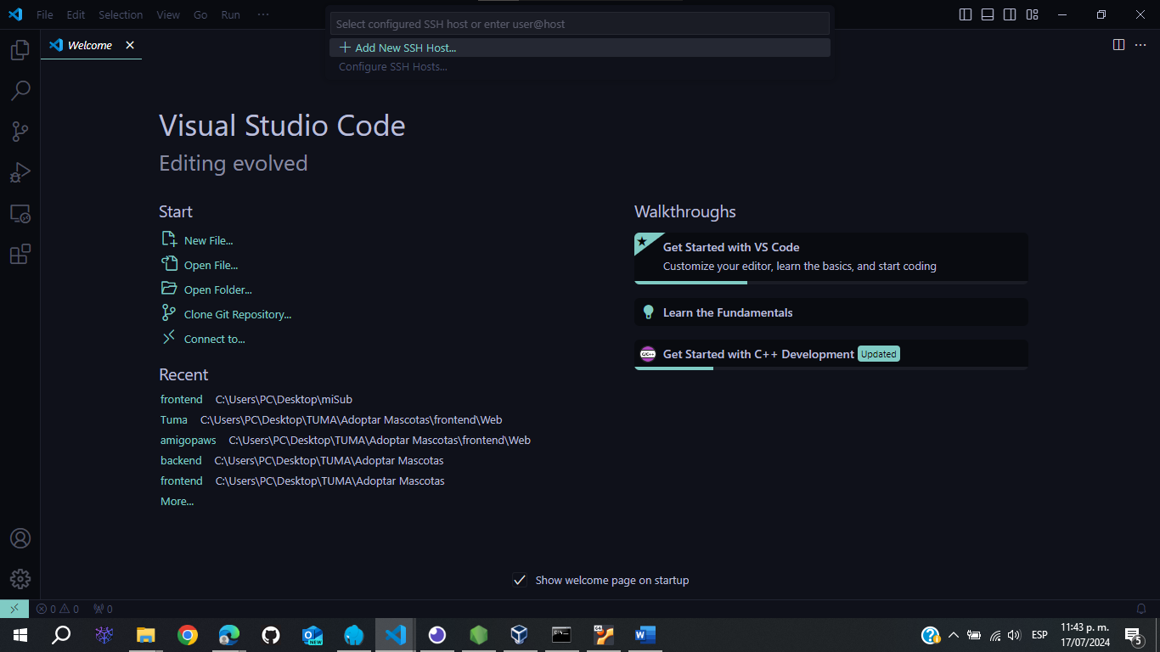

1. Una vez hayamos ingresado a new host nos mostrar un pequeño ejemplo de como debemos ingresar los datos de nuestra máquina virtual, serán básicamente así:

* Ssh [username@10.193.144.1](mailto:username@10.193.144.1)

Esto será con el nombre que configuramos en nuestra máquina anteriormente, básicamente con la que iniciamos en el servidor:

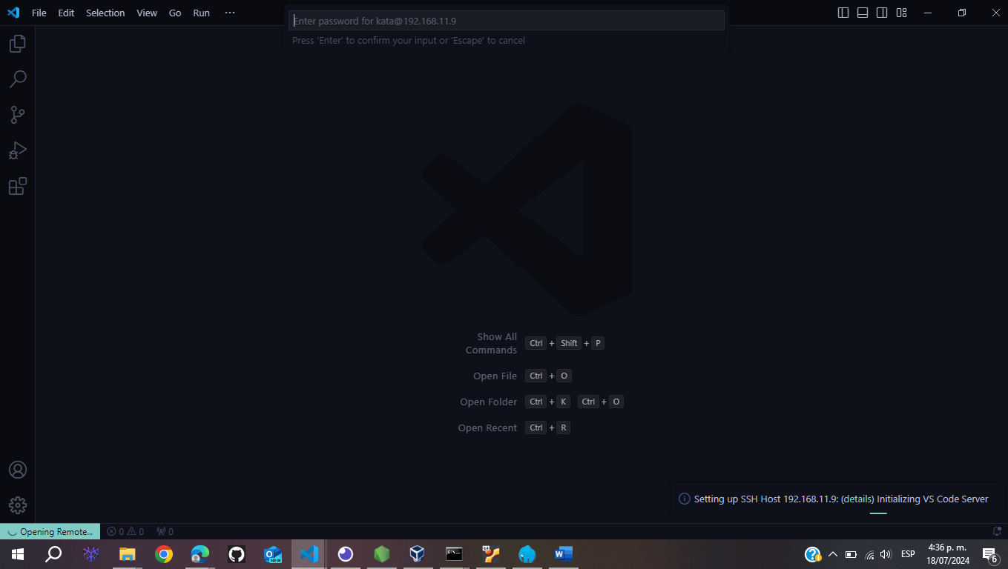

1. Una vez colocamos los datos daremos ENTER y nos pedirá nuestra contraseña, la ingresamos y con esto volveremos a dar ENTER, una vez iniciada correctamente, en la parte inferior izquierda nos mostrará que ya estamos conectados

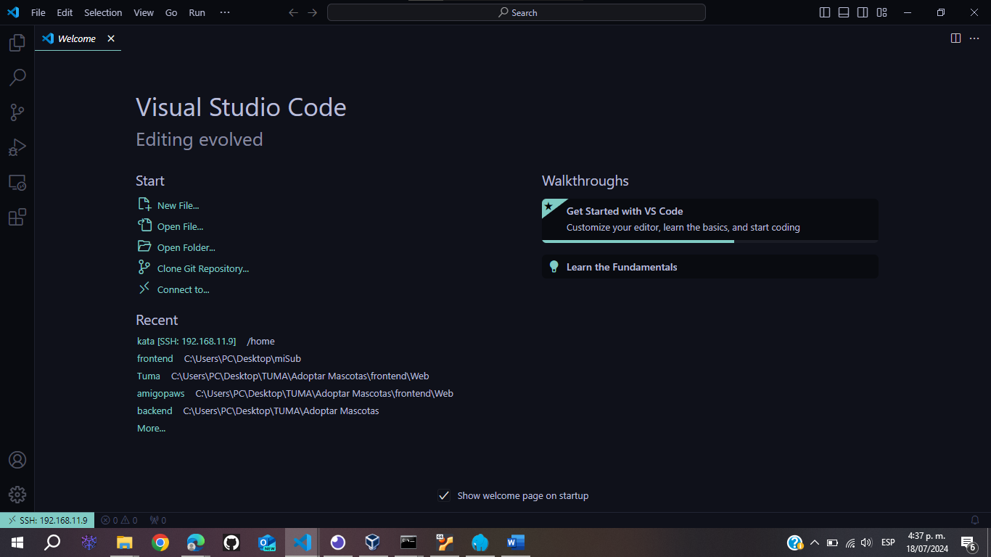

1. Ya con esto listo procedemos a abrir nuestras carpetas, como normalmente lo hacemos, presionaremos OPEN FOLDER al darle click nos mostrara esto

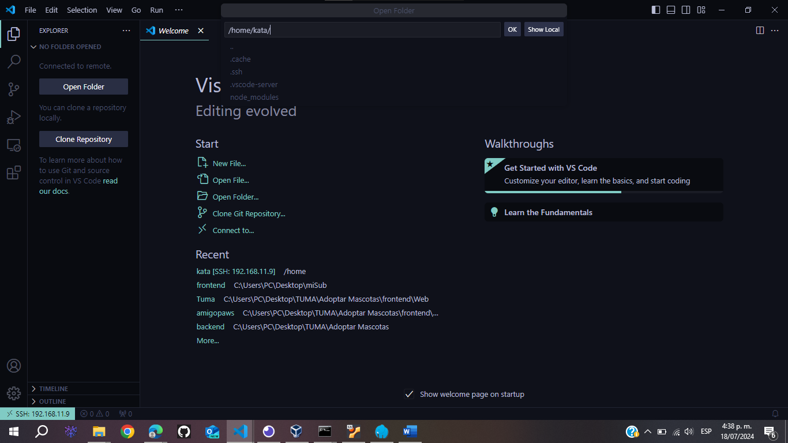

* Pero deberemos volver a colocar nuestra contraseña

1. Como anteriormente en la imagen nos mostrara una carpeta por defecto daremos ENTER en ella y nos desplegara todas las demás carpetas que hay ahí

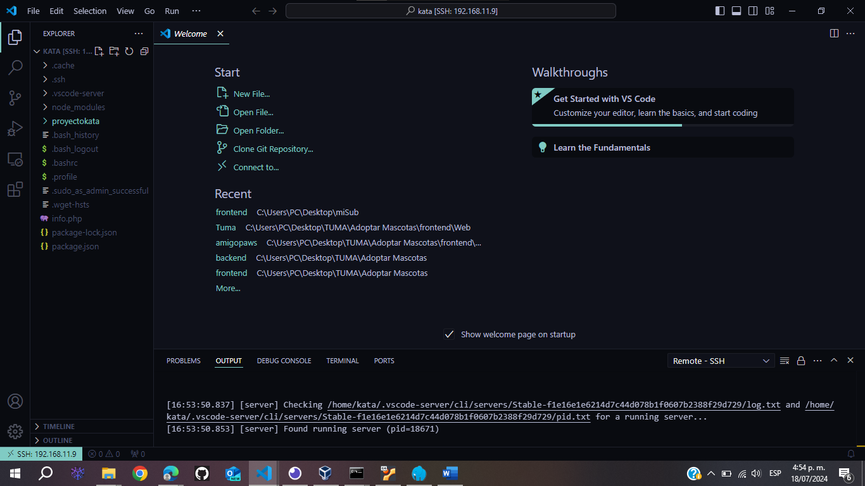

1. En este lugar crearemos una carpeta como nosotros queramos llamarla, en ella meteremos nuestro backend y frontend, estos antes quitándoles el node_modules y gitigitnore:

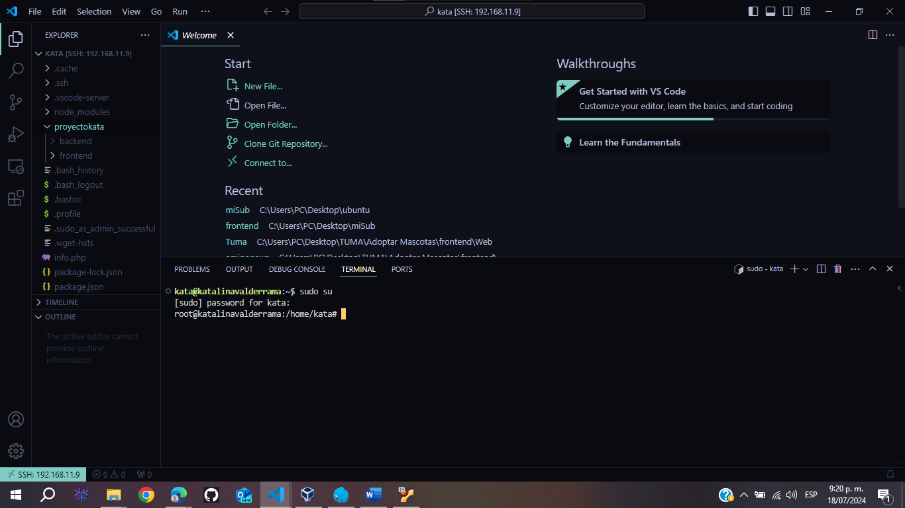

**Subir base de datos a phpmyadmin mysql**

Ya habiendo subido nuestro proyecto procedemos a subir nuestra base de datos, iremos a nuestra ip + phpmyadmin, básicamente vamos donde antes nos dios el “Welcome Nginx” algo así:

* 10.193.144.9/phpmyadmin

Nos mostrara la siguiente vista

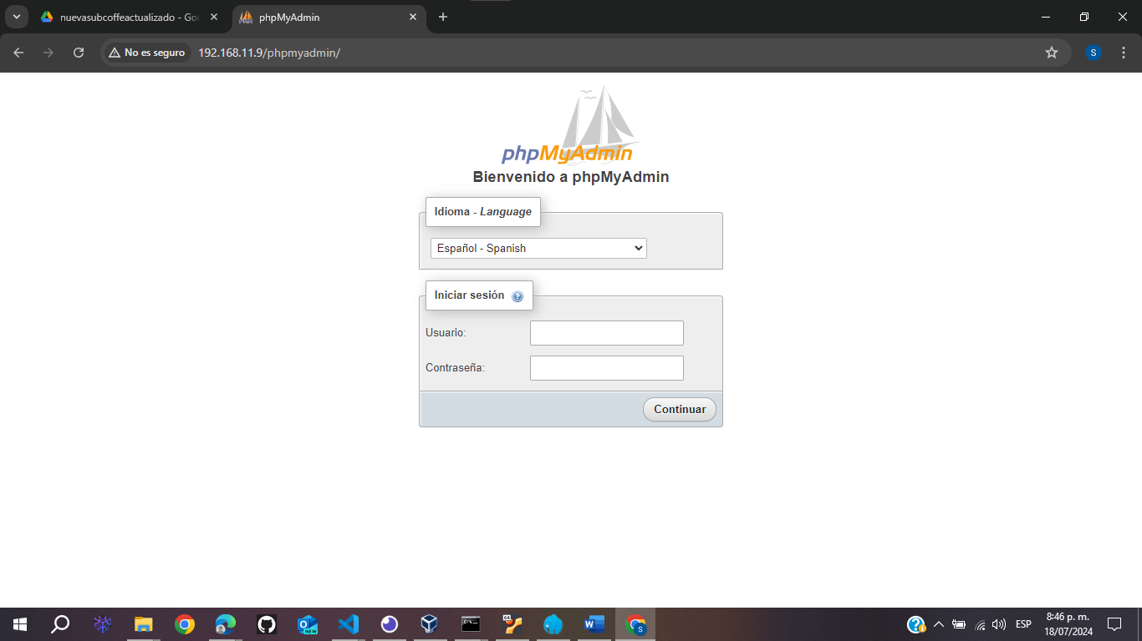

Una vez aquí, procedemos a colocar los datos con los que creamos nuestro usuario MySQL en Ubuntu, con ello ingresamos y podemos iniciar aquí:

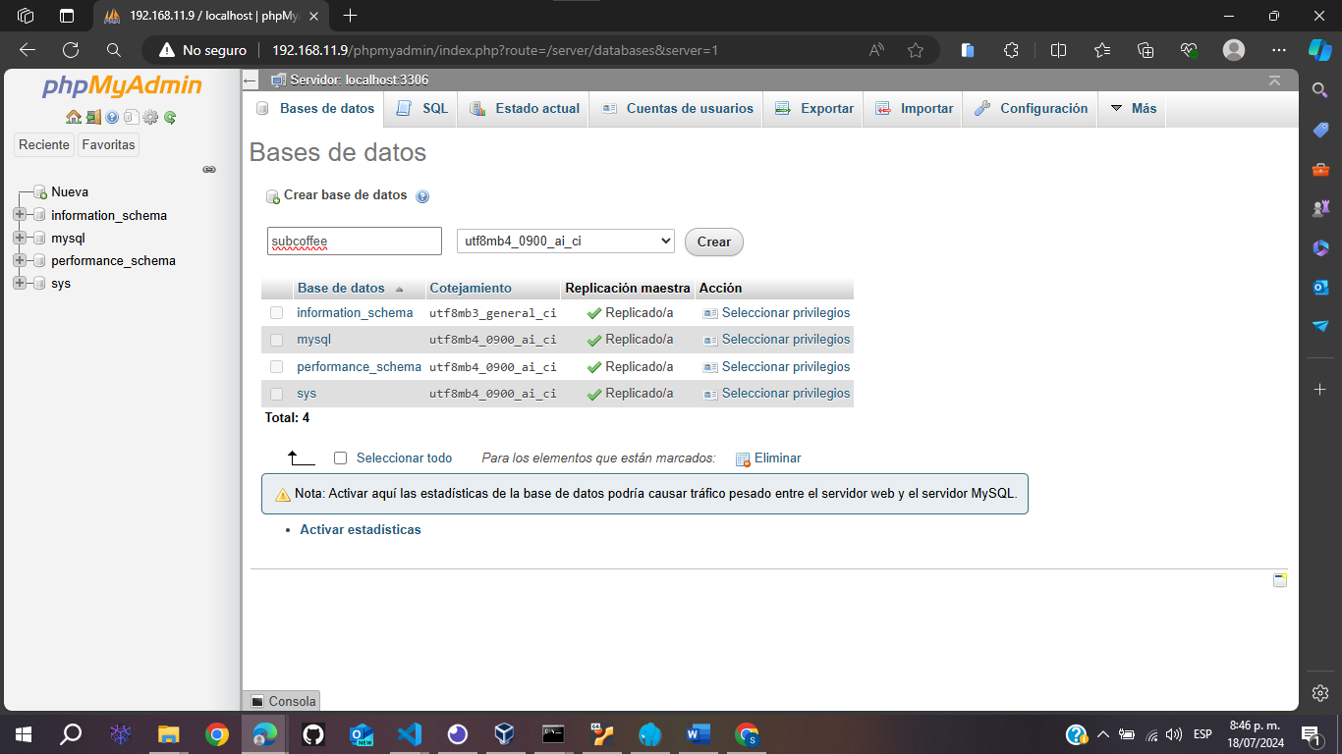

Iremos al apartado de nueva base de datos, e importaremos la nuestra, hay muchas formas para esto, yo copio el código de mi bd y solo la pego en sql

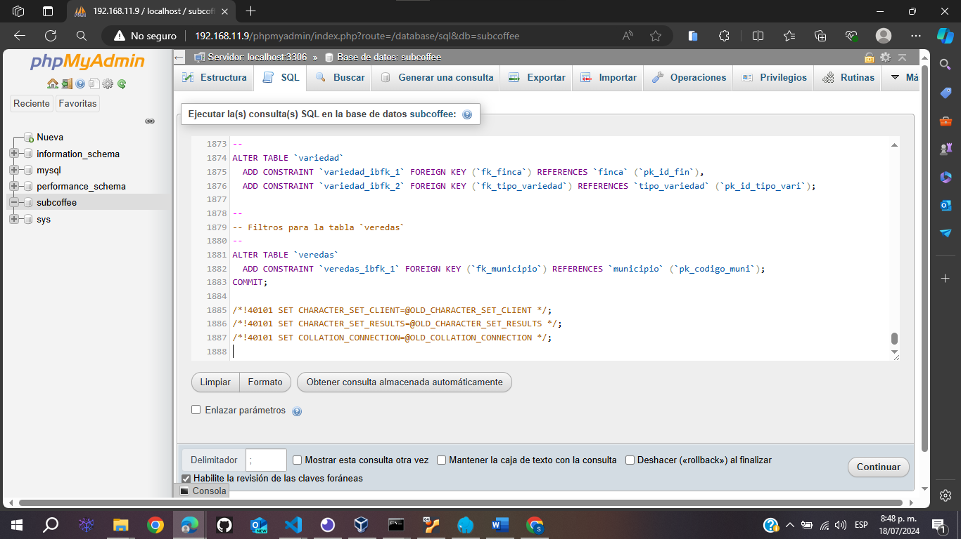

Una vez hecho esto, procedemos a ir de nuevo a nuestro backend y frontend, desde aquí ingresaremos a nuestra terminal y procedemos a instalar las dependencias necesarias para le front y el backend:

* Apt install
* Npm Audit fix –force
* Npm Audit fix

Con algunos de estos comandos será posible llevar la instalación

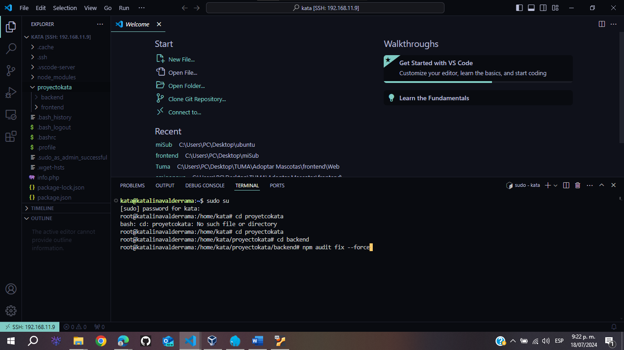

Ya habiendo instalado los paquetes del front y backend procedemos a instalar Pm2, esto para correr nuestro backend y frontend al mismo tiempo, su comando de instalación es:

* Apt install pm2

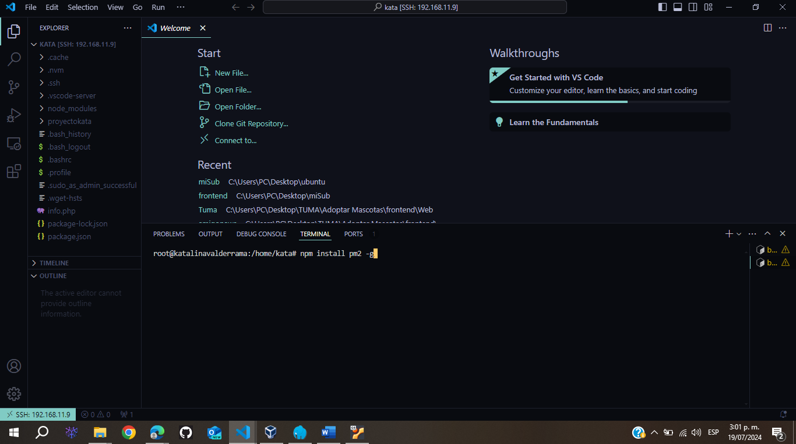

Ahora solo procedemos a configurar nuestro backend y frontend para que funcionen correctamente, lo que haremos primeramente para que nuestro backend funcione es ir al .env de nuestro backend, esta camino puede variar dependiendo como tengas acomodados tus directorios el mío es:

* Nano backend/src/env/.env

Y configuramos el usuario y password por el cual entramos a nuestra base de datos

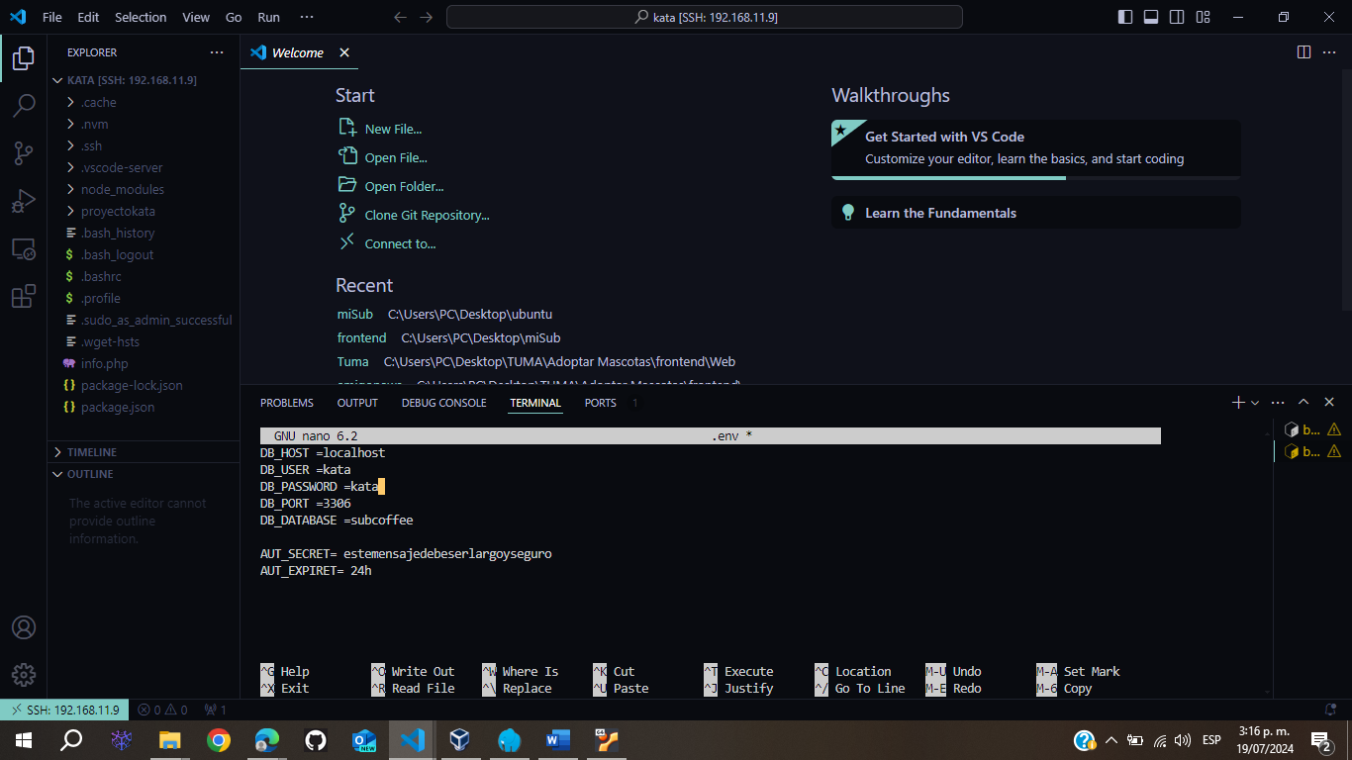

Ahora verificamos que el backend este funcionando correctamente, con el comando

* Npm run dev

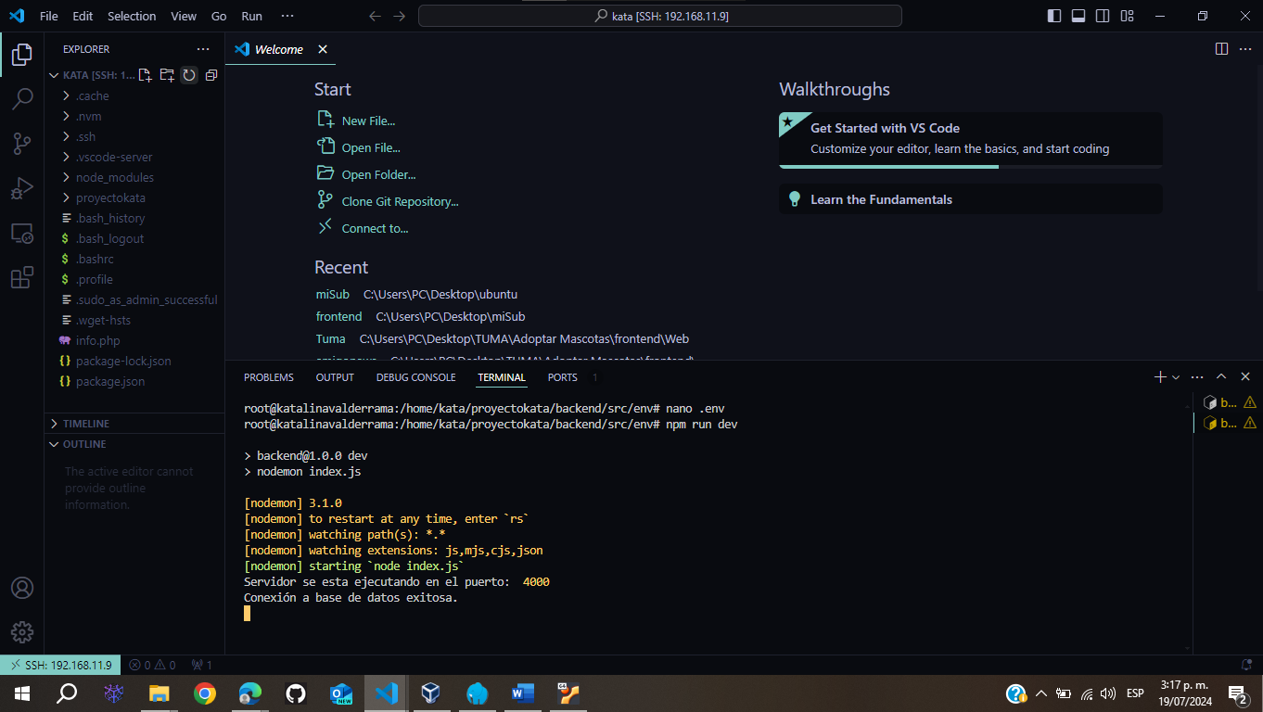

Verificamos en nuestro navegador que este funcionando esto lo haremos con la ip configurada y el puerto en el que estamos ejecutando nuestra base de datos

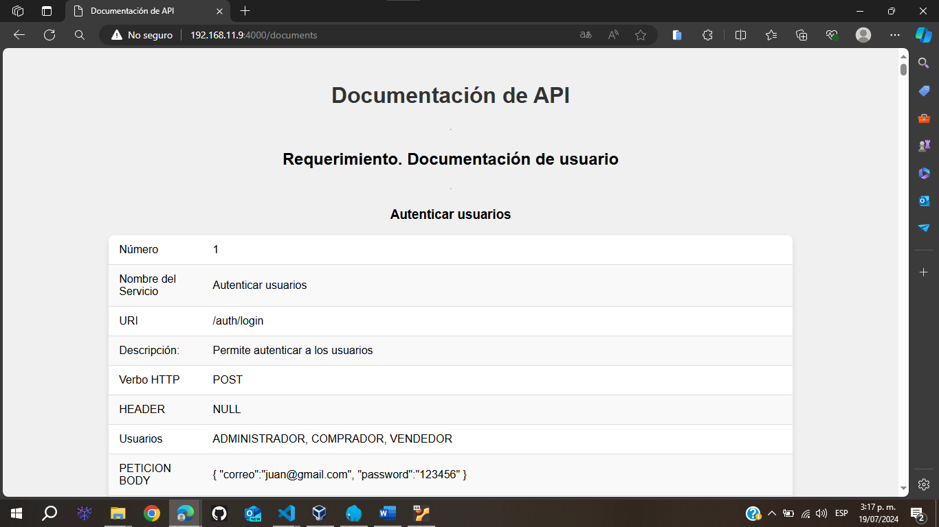

Una vez verificado esto procedemos a cambiar el frontend esto lo haremos con la ruta:

* Nano frontend/vite.config.js

En esta vista procedemos a configurar nuestro vite.config

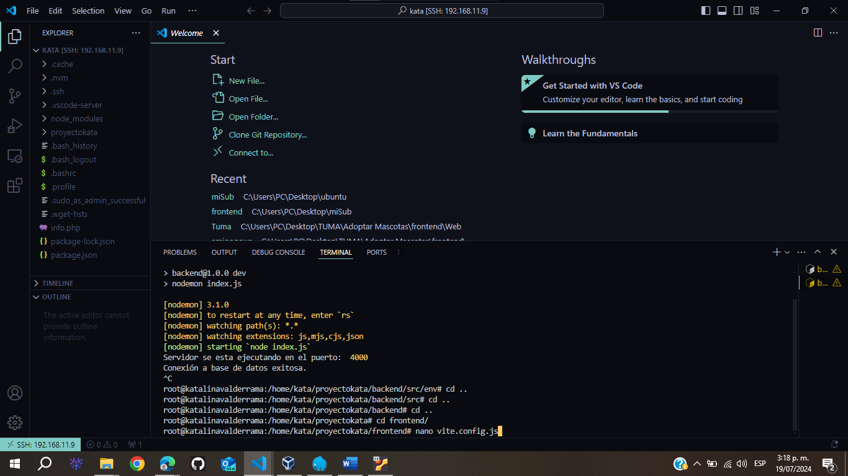

Ingresaremos a esta carpeta y modificaremos casi tal cual cambiando la ip por la vuestra y el puerto que deseis usar, así deberá verse prácticamente:

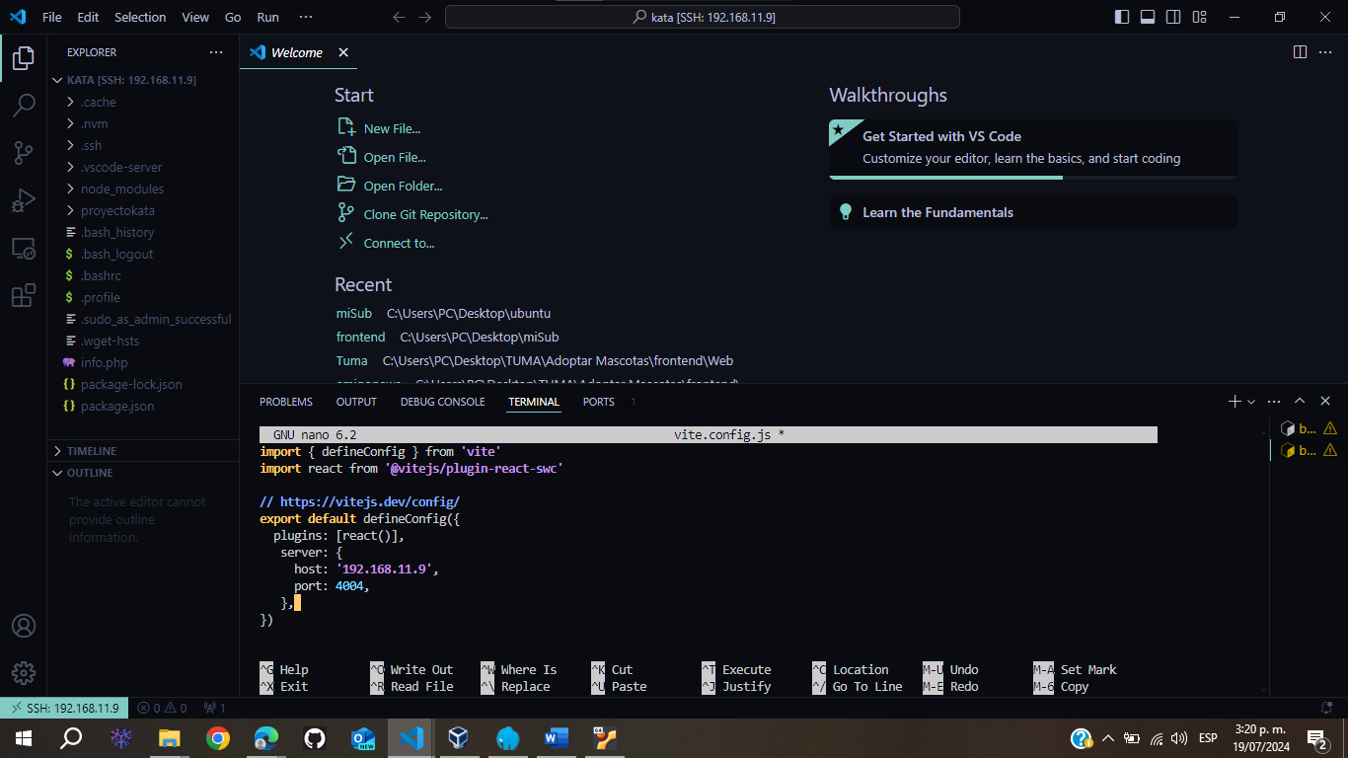

Probamos nuestro frontend y si esta funcionando correctamente nos deberá mostrar la vista la mia es:

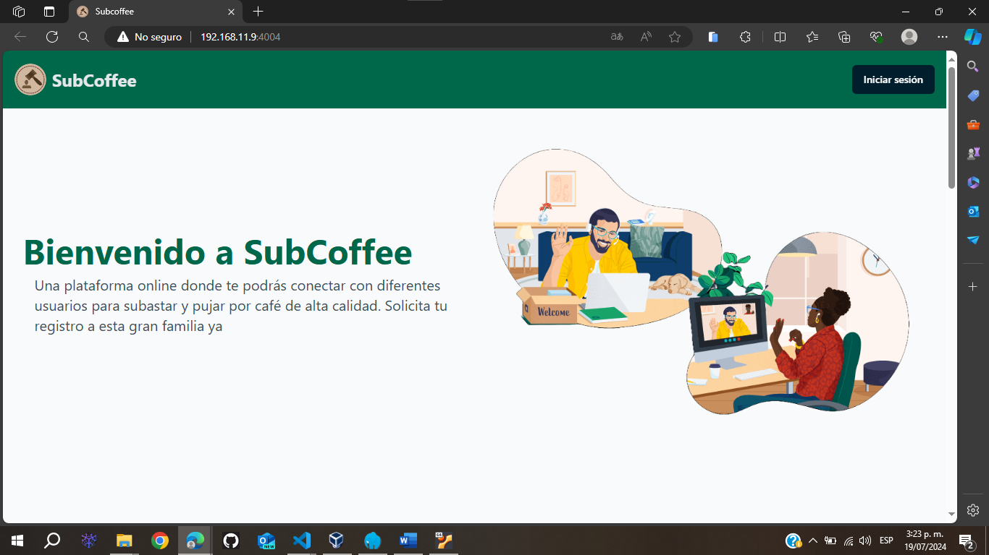

Ahora asegurándonos de que están funcionando los dos separados procedemos a utilizar pm2 para correrlo a los dos:

* Con el comando:

Para correr el frontend:

* + - Pm2 start npm –name ‘frontend’ – run dev

Y para el backend es_

* + - Pm2 start index.js –name ‘backend’

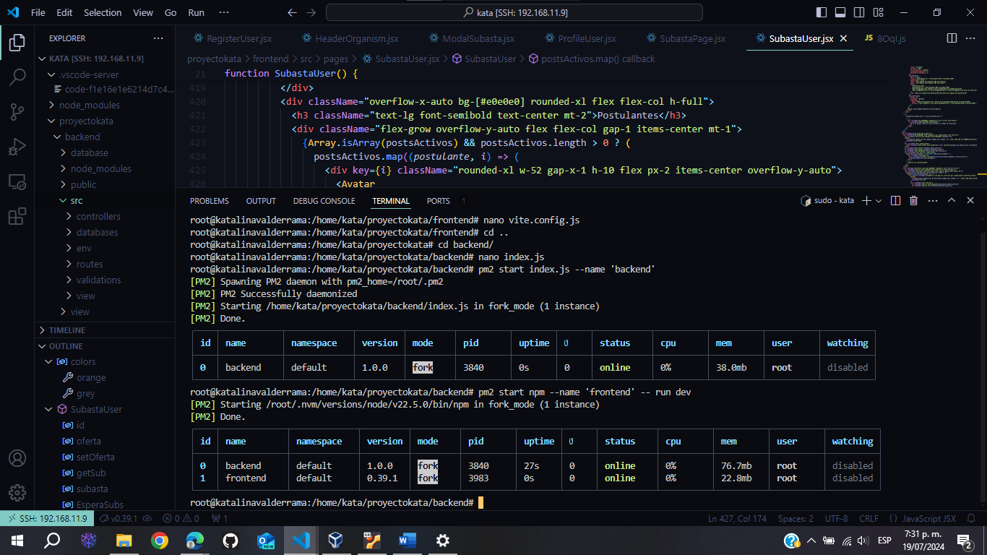

Con esto ya tendremos corriendo el backend y front en conjunto, y que podre iniciar sesión con los datos de la base de datos:

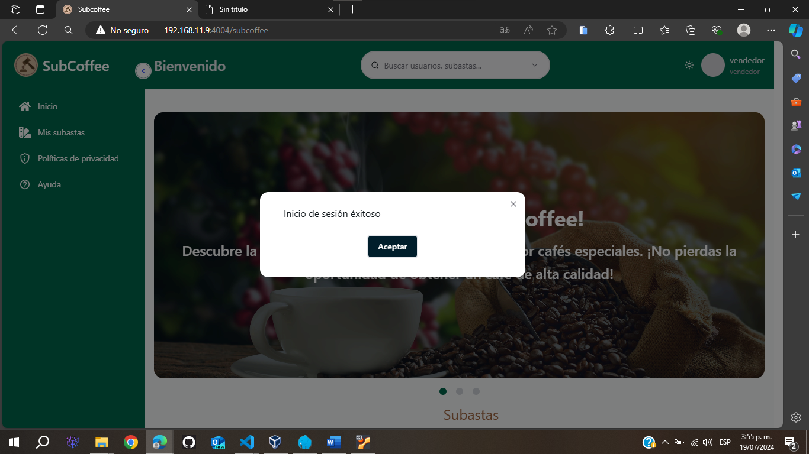

# Capítulo 5

Configuración para el dominio Local

## Configuración de los archivos para el dominio

Para empezar la configuración de nuestros archivos procedemos a ir primeramente a una cmd de nuestro equipo desde aquí procedemos a conectarnos remotamente, esto con el comando:

* Ssh [username@10.193.144.9](mailto:username@10.193.144.9)

Así de esta forma:

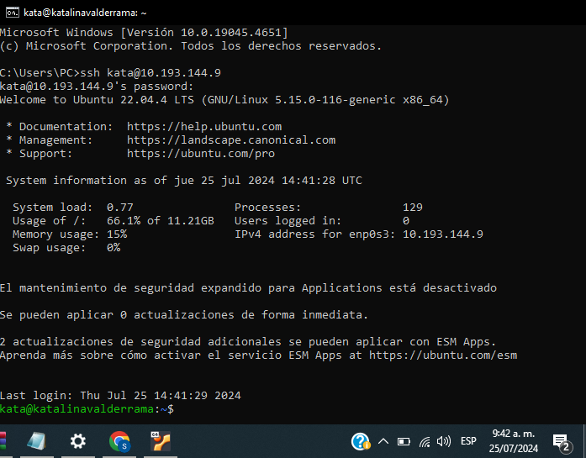

Una vez iniciado procedemos a entrar como administrador, lo haremos con el comando:

* Sudo su

Para iniciar de esta manera nos pedirá contraseña, la colocamo y listo estaremos como super usuarios

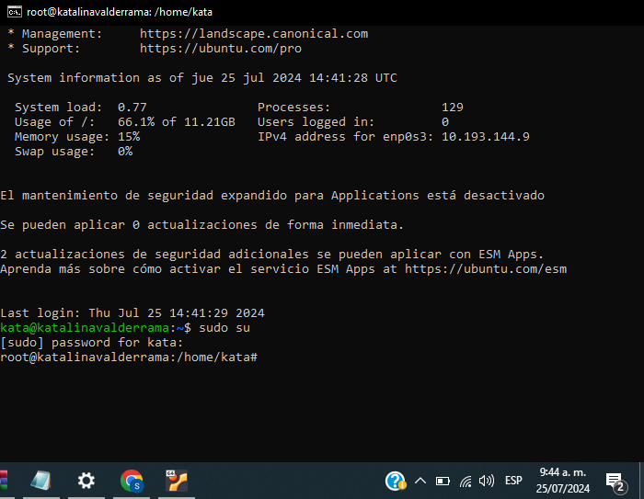

Una vez como super usuarios empezamos instalando bind9 para el dominio local a través bind, el comando de instalación es:

* Apt install bind9



Una vez ya la instalemos verificamos si esta funcionando esto lo haremos con el comando:

* Systemctl status bind9

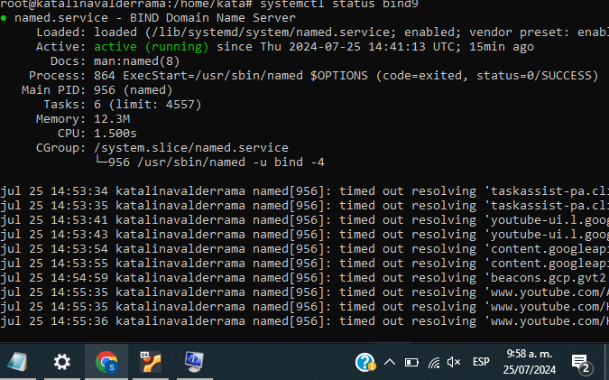

Ya con esto procedemos a meter en la ufw a bind9 para que sea posible trabajar con este, el comando es:

* Ufw allow bind9

Para meterlo en el firewall y asegurar su correcto funcionamiento

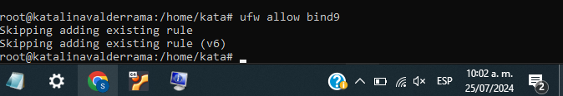

Listo lo que iniciamos haciendo es hacer una mínima configuración de bind9 para esto iremos a la siguiente ruta

* Nano /etc/bind/named.conf.options

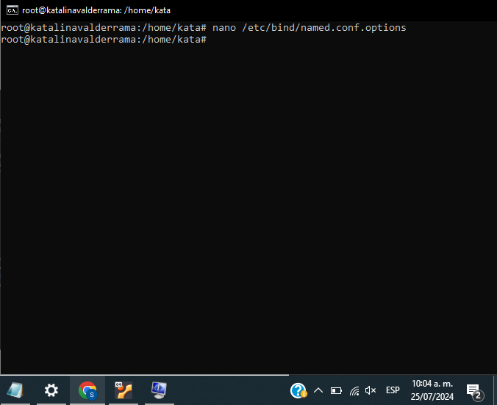

En este archivo lo que procederemos a hacer es acomodar de donde estará escuchando nuestro servidor si va a ser de una ip estática u otra, lo que yo hice en este caso es que esta escuche desde cualquier lado, no desde una ip especifica, pueden seguir y copiar tal cual el archivo que tengo, subrayo que partes están modificadas:

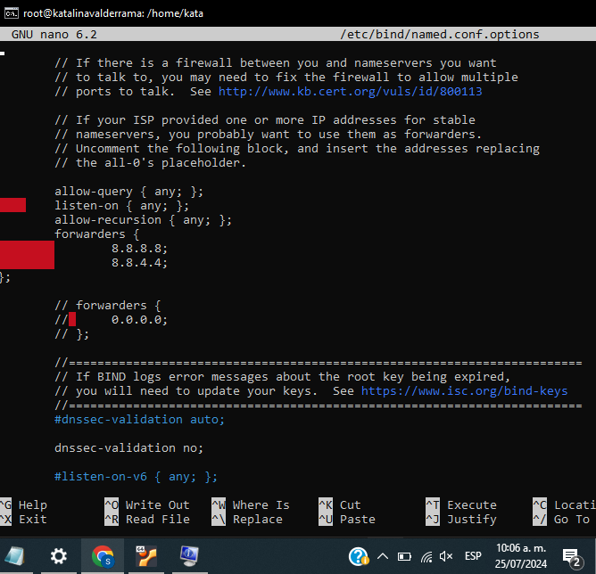

Una vez tengamos esto procedemos a salir del archivo con las teclas “CTROL + X” y “y” por lo último damos Enter para confirmar

Como siguiente paso lo que haremos es forzar el uso de IPv4 en ves IPv6 esto lo haremos ingresando a la siguiente ruta:

* Nano /etc/default/named

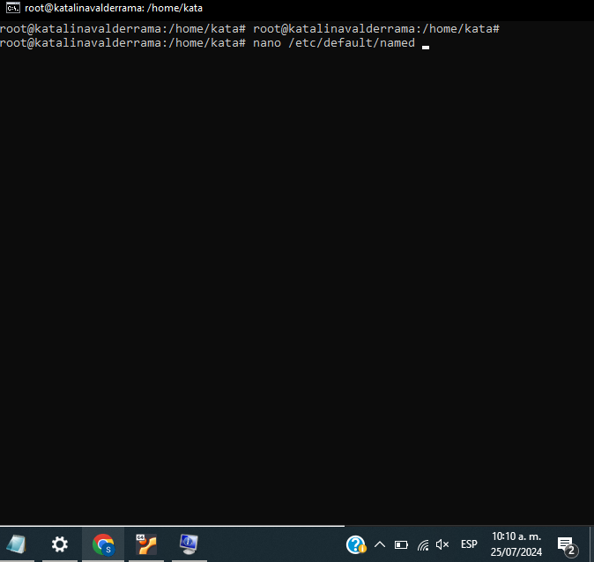

Desde aquí lo que haremos es dirigirnos a OPTIONS aquí agregaremos la parte que es necesaria

* -4

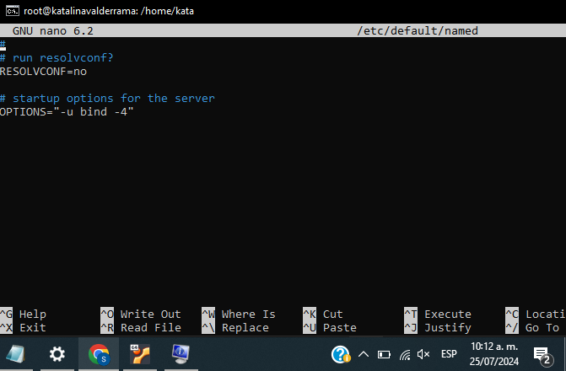

Vamos a confirmar que no hayan errores con a las dos anteriores modificaciones para esto colocaremos el siguiente comando:

* Sudo named-checkconf

Si este comando no nos muestra nada significara que todo esta funcionando correctamente

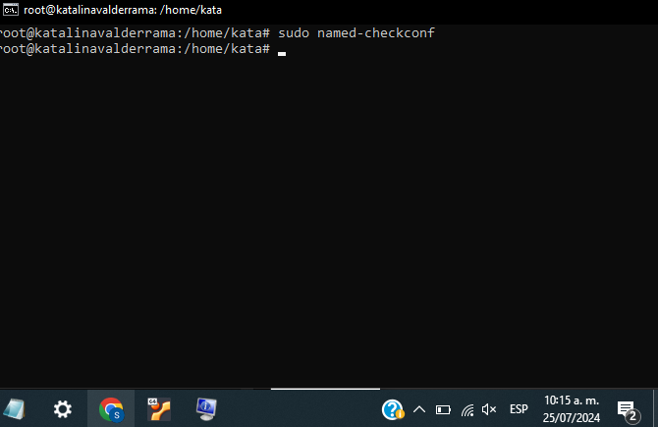

Ahora ingresaremos al siguiente archivo para acomodar las zonas, para entrar a este archivo iremos a la siguiente ruta.

* sudo nano /etc/bind/named.conf.local

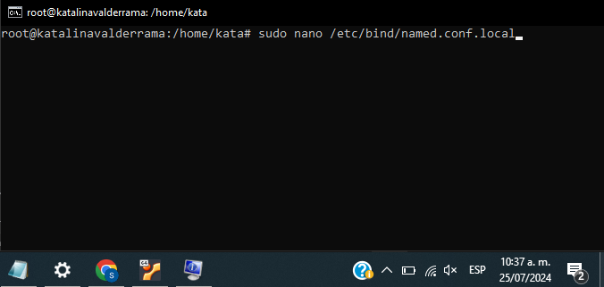

En este archivo lo que haremos es modificar las zonas, primeramente, configuraremos cual es el dominio que queremos usar, los sustituimos por el mío el cual es proyectoformativo.com y el archivo al cual esta apuntando es a db.proyectoformativo.com, este es una archivo que luego crearemos, pero mientras tanto lo estaremos dirigiendo a esta ruta:

zone "proyectoformativo.com" {

type master;

file "/etc/bind/zones/db.proyectoformativo.com";

};

Esta ip que témenos aquí es la ip inversa el “revers proxxy” nuestra ip prácticamente la volteamos, es algo así:

Si mi ip es 10.193.144.9, tomamos los primeros tres octetos y la volteamos, ya si quedaría: 144.193.10

zone "144.193.10.in-addr.arpa" {

type master;

file "/etc/bind/db.144.193.10";

};

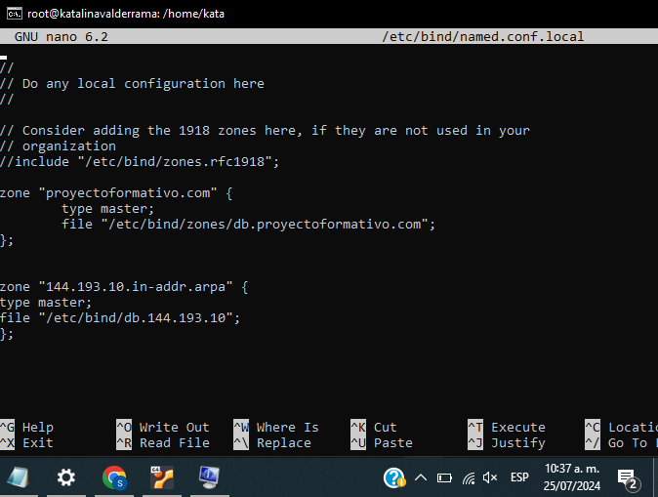

Ya con nuestras zonas configuradas, procedemos a crear el directorio donde tendremos alojado la ip inversa y la directa, para esto iremos al siguiente archivo, este archivo lo crearemos nosotros, por ende no aparecerá con nada inicialmente:

* sudo nano /etc/bind/zones/db.proyectoformativo.com

Tener en cuenta el nombre de db.proyectoformativo porque este deberá ser el mismo al cual se esta dirigiendo en la anterior captura: 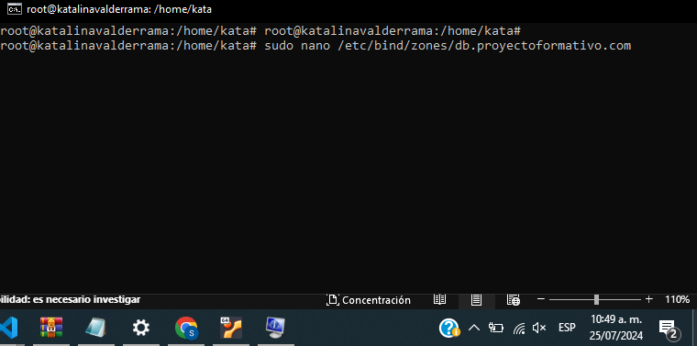

Al ingresar a nuestro aplicativo inicialemnte este estara vacio por lo cual debemo configurarlo manualmente asi como se muestra en la siguiente imagen

$TTL 86400

@ IN SOA ns.proyectoformativo.com. admin.proyectoformativo.com. (

2024072401 ; Serial

3600 ; Refresh

1800 ; Retry

1209600 ; Expire

86400 ) ; Negative Cache TTL

; Name servers

@ IN NS ns.proyectoformativo.com.

; A records for name servers

ns IN A 10.193.144.9

; A records for the domain

@ IN A 10.193.144.9

Este codigo es el que tendremos que implementar en nuetsro archivo, este solo podremos copiarlo y pegarlo, lo unicoo que es a tener en cuenta es cambiar la ip y el dominio que nosotros desseamos,

Una vez ya lo modifiquemos con “CRTOL + X” y luego “y” por ultimo ENTER podremos guardar el archivo

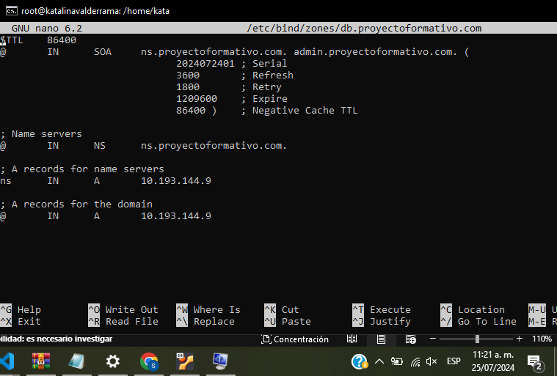

Ya siguiendo con la configuracion en mi primer archivo modificado, también configure la zona inversa esta también va a un archivo especifico por ende vamos a crearlo con el comando:

* nano /etc/bind/db.144.193.10

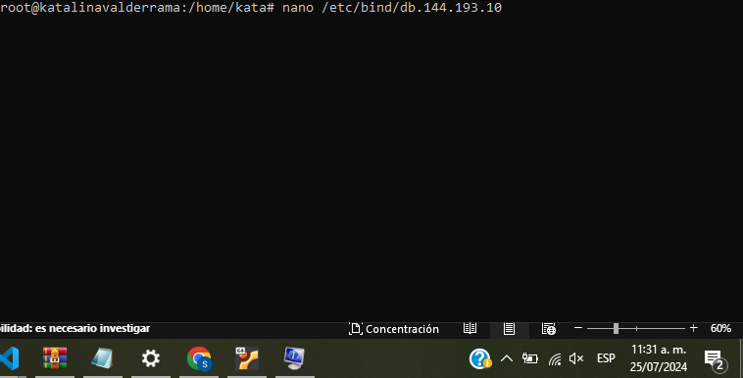

El archivo al que estoy yendo es el mismo al que le colocaron nombre anteriormente, al ingresar al archivo podremos copiar el siguiente código:

* $TTL 604800

@ IN SOA ns1.proyectoformativo.com. admin.proyectoformativo.com. (

2024072301 ; Serial

604800 ; Refresh

86400 ; Retry

2419200 ; Expire

604800 ) ; Negative Cache TTL

; Registros NS

@ IN NS ns1.proyectoformativo.com.

@ IN NS ns2.proyectoformativo.com.

; Registros PTR

9 IN PTR proyectoformativo.com.

Lo que haremos aquí es cambiar todo lo que esta con proyectoformativo.com cambiarlo al dominio que deseamos, guardamos con “CTROL + X”, “y” y por último ENTER para asegurar el guardado

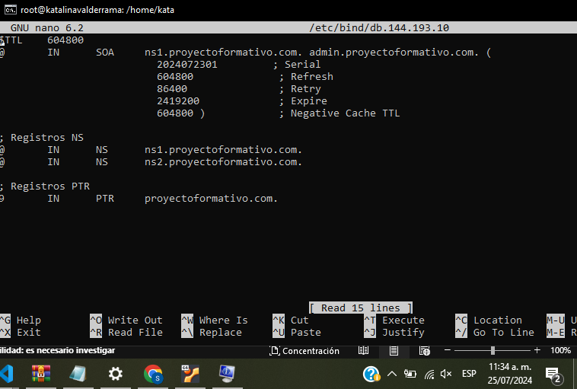

Como último paso para acabar la configuracion de nuestro dominio procedemos a ir a la siguiente ruta:

* Nano /etc/hosts

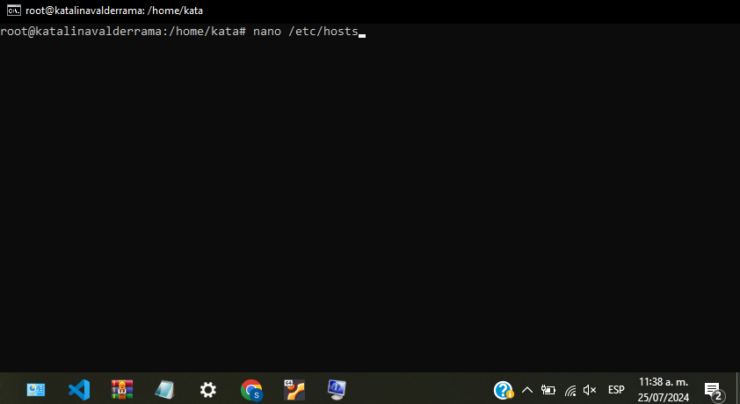

En este archivo modificaremos la ip a la cual esta apuntando nuestro dominio:

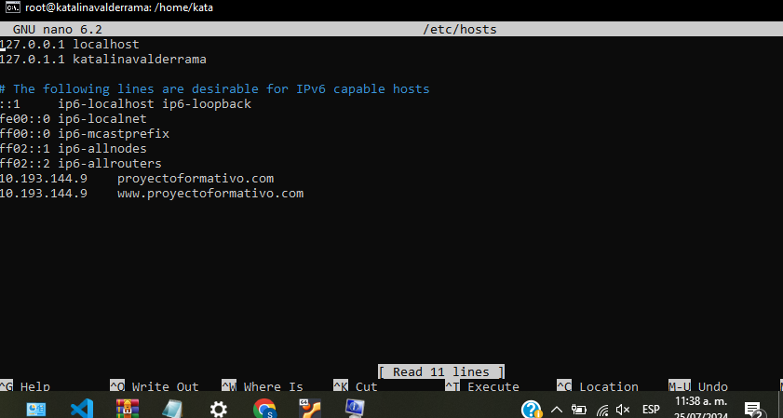

Ya con esto solo iremos a nuestro archivo donde configuraremos para asegurarnos de que valga nuestra ip es:

* Nano /etc/resolv.conf

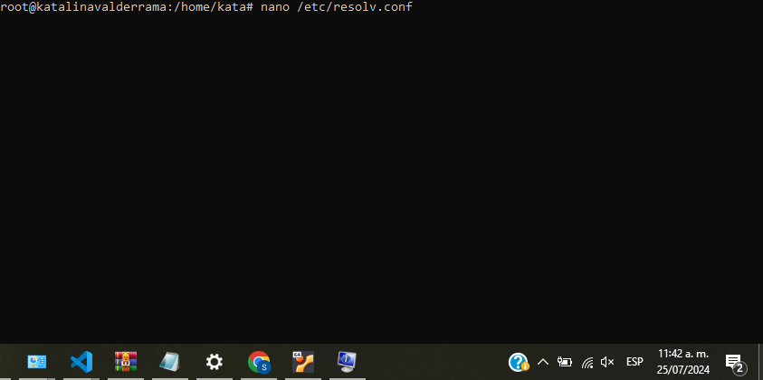

La colocamos de esta manera y ya estaría funcionando correctamente

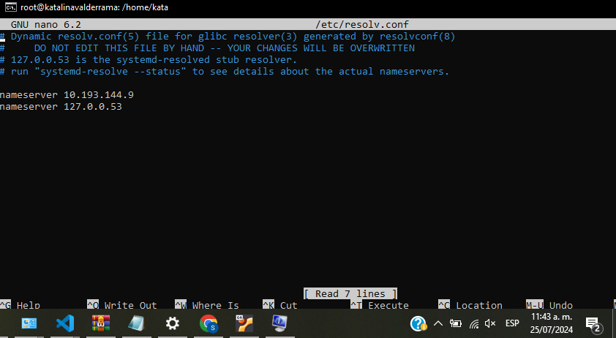

Vamos a verificarlo con los siguientes comandos:

* sudo named-checkzone 10.193.144 /etc/bind/db.144.193.10
* sudo named-checkzone proyectoformativo.com /etc/bind/zonas/db.proyectoformativo.com

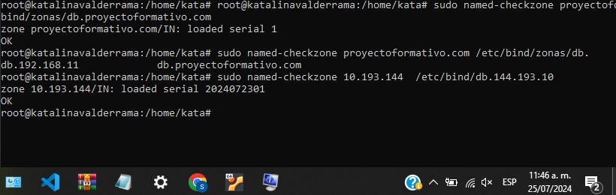

Una vez verifiquemos que este funcionando correctamente procedemos a ir a configurar nuestro equipo cliente para ello iremos a donde nos encontremos conectados a wifi



Desde aquí presionaremos click derecho lo que nos desplegara unas opciones, elegiremos abrir configuración de red

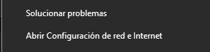

Una vez ingresemos a esa vista, se nos mostrara esto, nos dirigiremos a “cambiar opciones de adaptador”:

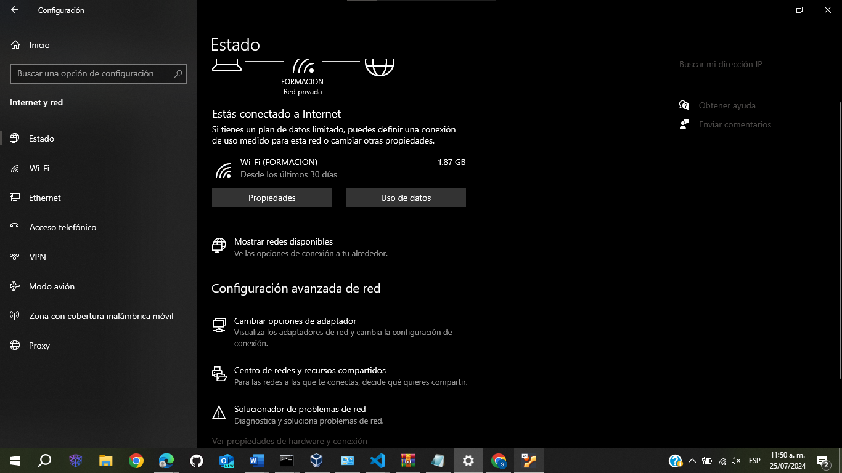

Al ingresar a opciones de adaptador se nos mostrara esta vista nos dirigiremos a Wi-Fi desde aquí y daremos click en este:

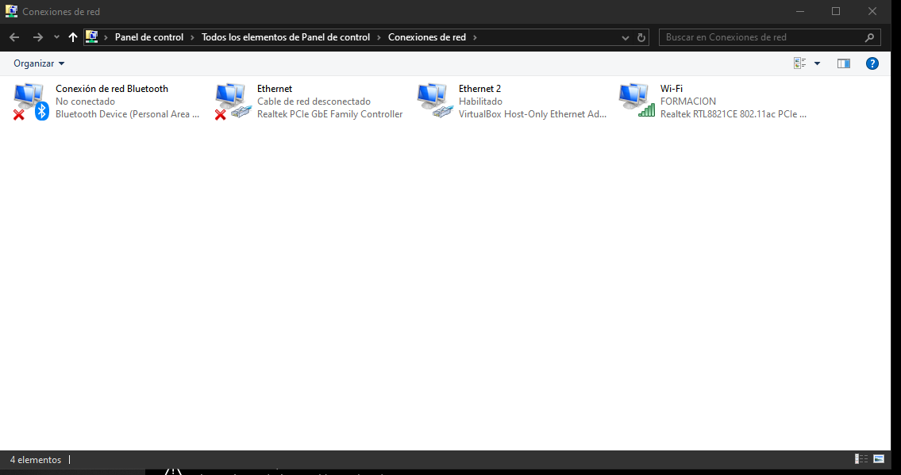

Al dar click en este se nos abrirá esta pequeña pestaña desde aquí nos iremos a la opción de propiedades daremos click en esta

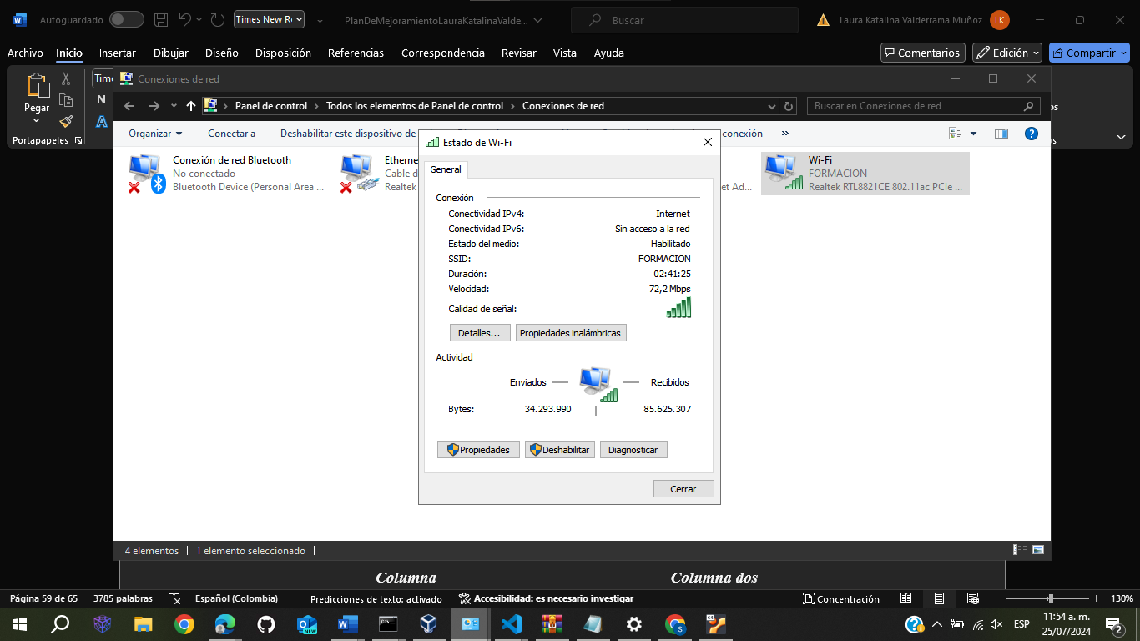

Una vez aquí veremos la navegación que debemos hacer, básicamente colocaremos un DNS estático que se valga cuando estemos conectados a la misma rede de wifi, esto toca hacerlo para equipo cliente porque no nos servirá en caso de que no lo coloquemos:

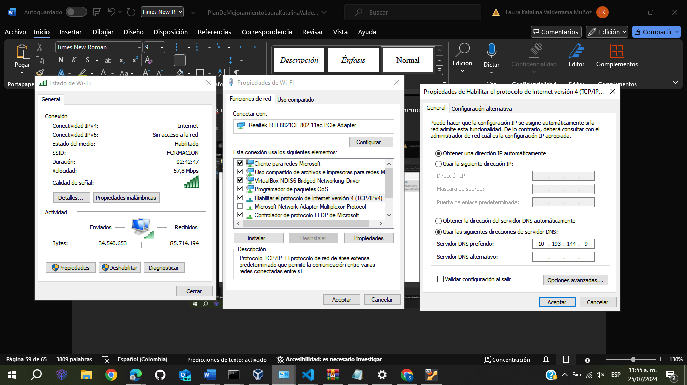

Ya con esto procedemos a ir a nuestro navegador y colocar nuestra ip que estamos usando, en mi caso yo tenia un archivo que me mostraba si esta funcionando nos deberá mostrar algo:

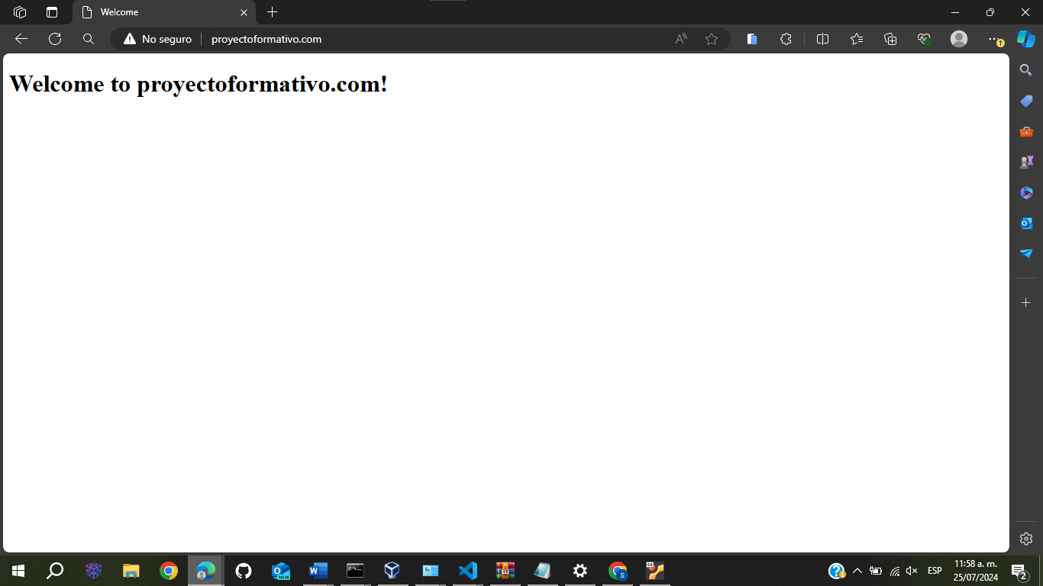

Ahora prácticamente estará acabado podemos consultar nuestro proyecto formativo mediante el puerto que este utilizando en mi caso para el front es:

* 5510

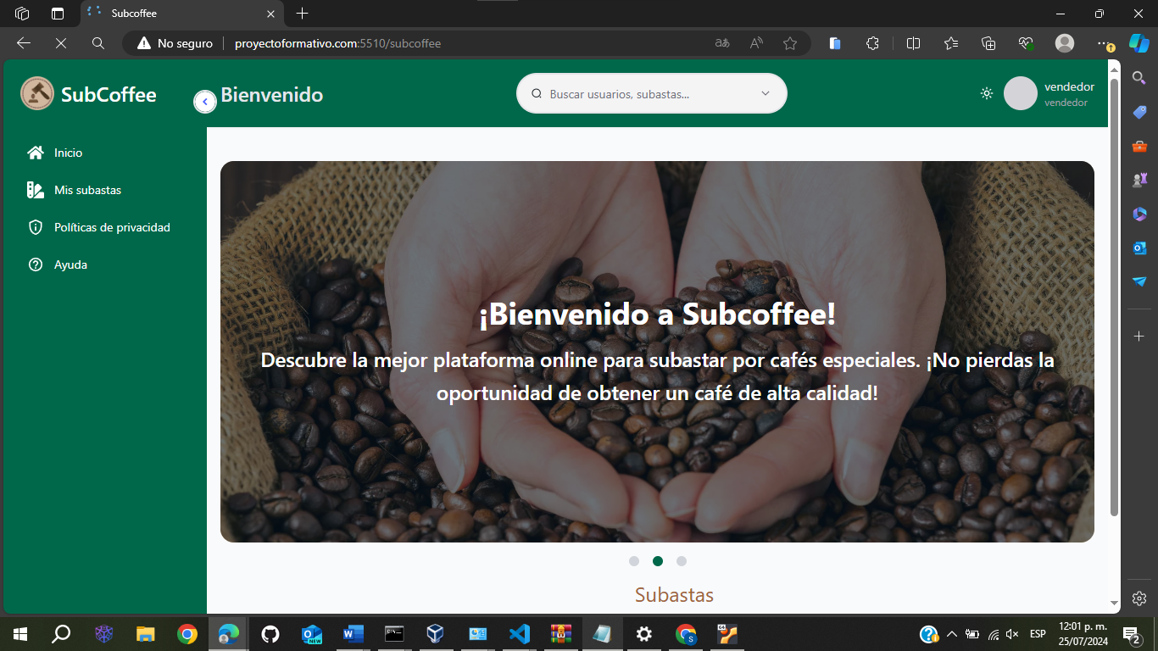

Por ultimo pruebo mi backend esto con el comando:

* Pm2 start index.js –name ‘backend’

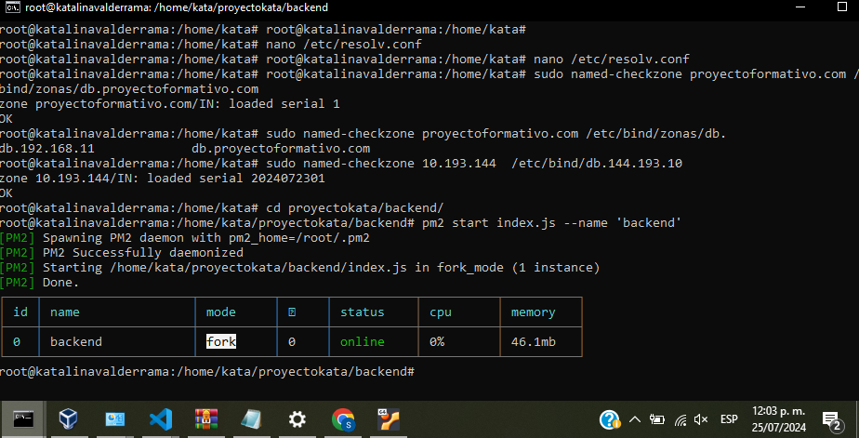

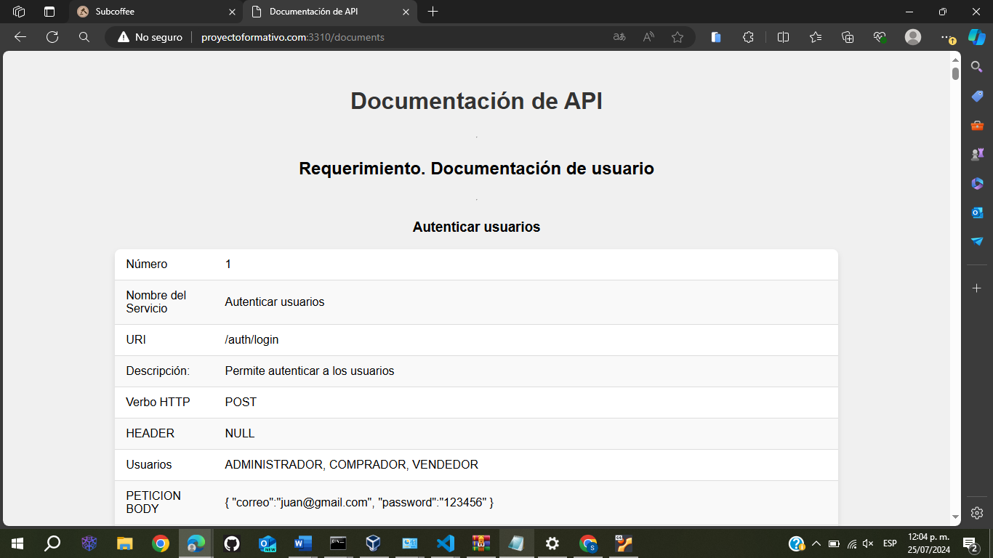

Con esto estaremos de que nuestro dominio estará configurado correctamente y funciona a través del dominio

# 

# Capítulo 4 Resultados y discusión.

# Con este trabajo aprendí muchas cosas sobre cómo funcionan los servicios y cómo se configuran para un dominio. La verdad, fue todo un reto que me esmeré mucho en superar, y me di cuenta de que era mucho más sencillo de lo que pensé anteriormente.

# Uno de los principales aprendizajes fue la configuración de dominios locales, como www.proyectoformativo.com o www.proyectoformativo.edu.co. También entendí la importancia de asignar puertos específicos para el backend y frontend, utilizando los puertos 3310 y 5510, respectivamente, para nuestro proyecto publicado.

# Además, la experiencia de establecer una conexión remota SSH para realizar el despliegue del proyecto formativo desde un equipo cliente fue invaluable. Este conocimiento me permitió desarrollar habilidades prácticas y comprender mejor la infraestructura necesaria para poner en funcionamiento un proyecto web completo.

# Lista de referencias

1. [Instalar y configurar servidor DNS Bind9 en Ubuntu 20.04 | NETWORLD (networldcu.com)](https://networldcu.com/servidor-dns-bind9-en-ubuntu-20-04/)
2. [Instalar y configurar servidor DNS con Bind9 en Ubuntu 20.04 | NETWORLD - YouTube](https://www.youtube.com/watch?v=b_mOOs53ut0&ab_channel=NETWORLD)
3. <https://youtu.be/0AOvduBmAiQ>
4. <https://www.xataka.com/basics/como-cambiar-o-configurar-los-dns-en-windows-10>
5. <https://fp.josedomingo.org/sri/6_dns/taller1.html>
6. <https://fp.josedomingo.org/sri/pdf/dns.pdf>
7. <https://mundowin.com/como-configurar-bind9-en-ubuntu-server/?expand_article=1>
8. <https://skilly.gitbook.io/dns/v/ejercicios-5/ejer07>
9. <https://skilly.gitbook.io/dns/v/ejercicios-5>
10. <https://skilly.gitbook.io/dns/v/ejercicios-5/ejer03>
11. <https://trotahosting.com/blog/como-cambiar-los-dns-de-mi-dominio/#:~:text=Iniciamos%20sesi%C3%B3n%20en%20donde%20registramos%20nuestro%20dominio.%20Luego%2C,%E2%80%9Cnameservers%E2%80%9D%20para%20personalizarlos%20e%20ingresaremos%20los%20c%C3%B3digos%20DNS>.
12. <https://www.byronvargas.com/web/como-redireccionar-un-dominio-por-dns/>
13. <https://www.forosdelweb.com/f20/ping-no-pudo-encontrar-host-874556/>
14. <https://redessy.com/como-instalar-y-configurar-el-servidor-dns-bind-9-en-ubuntu-debian/>
15. <https://www.digitalocean.com/community/tutorials/how-to-configure-bind-as-a-private-network-dns-server-on-ubuntu-18-04-es>
16. <https://mundowin.com/instalar-y-configurar-bind9-en-ubuntu-guia-completa/?expand_article=1>
17. <https://www.digitalocean.com/community/tutorials/how-to-configure-bind-as-a-private-network-dns-server-on-ubuntu-18-04-es>
18. <https://comoinstalar.me/como-instalar-ssh-en-ubuntu-20-04-lts/>
19. https://www.hostinger.co/tutoriales/cambiar-hostname-linux#:~:text=Opci%C3%B3n%201%3A%20utilizar%20el%20comando%20hostnamectl%20Opci%C3%B3n%202%3A,%28nmtui%29%20Opci%C3%B3n%203%3A%20editar%20los%20archivos%20de%20configuraci%C3%B3n